ACTA APROBADA
SESIÓN ORDINARIA No. 3064
FECHA: Jueves 12 de abril de 2018
HORA: 7:30 a.m.
LUGAR: SALA DE SESIONES DEL CONSEJO INSTITUCIONAL
PRESENTES
Dr. Julio Calvo Alvarado Presidente y Rector
M.Sc. María Estrada Sánchez Representante Docente
M.S.O. Miriam Brenes Cerdas Representante Docente
Ing. Luis Alexander Calvo Valverde Representante Docente
Dr. Luis Gerardo Meza Cascante Representante Docente
Ing. Alexander Valerín Castro Representante Administrativo
Srta. Verónica Vargas Mora Representante Estudiantil
Sr. William Boniche Gutiérrez Representante Estudiantil
Sr. Henry Alfaro Arias Representante Estudiantil
Ing. Carlos Roberto Acuña Esquivel Representante de los Egresados
Dr. Tomás Guzmán Hernández Representante Sedes y Centros Académicos
AUSENTES:
M.Sc. Ana Rosa Ruiz Fernández Representante Administrativa
FUNCIONARIOS
M.A.E. Ana Damaris Quesada Murillo Directora Ejecutiva,
Secretaría Consejo Institucional
Lic. Isidro Álvarez Salazar Auditor Interno
ÍNDICE
PÁGINA
ASUNTOS DE TRÁMITE
ARTÍCULO 1. Aprobación de Agenda  ARTÍCULO 2. Aprobación del Acta No. 3063  ARTÍCULO 3. Informe de Correspondencia (documento anexo)  ARTÍCULO 4. Informe de Rectoría  ARTÍCULO 5. Propuestas de Comisiones  ARTÍCULO 6. Propuestas de Miembros del Consejo Institucional | 2  2  2  10  12  14
ASUNTOS DE FONDO
ARTÍCULO 7. Consulta a la Comunidad Institucional sobre las Políticas Específicas 2019. (A cargo de la Comisión de Planificación y Administración)  ARTÍCULO 8. Informe del Consejo Institucional sobre el cumplimiento de políticas por parte de la Rectoría y sus órganos ejecutivos, correspondiente al año 2017, que será presentado en la Sesión Ordinaria No. 94-2018 de la Asamblea Institucional Representativa, y designación de un Miembro del Consejo Institucional para que lo presente ante la AIR. (A cargo de la Comisión de Planificación y Administración) | 15  27
ASUNTOS DE FORO
ARTÍCULO 9. Informe de Convenios 2017 | 29
ASUNTOS VARIOS
ARTÍCULO 10. Sesión en el Centro Académico de Limón  ARTÍCULO 11. Agradecimiento  ARTÍCULO 12. Afectación de los ingresos para las universidades públicas | 39  39  39

El Dr. Julio Calvo Alvarado, quien preside, inicia la sesión a las siete de la mañana con cuarenta y cinco minutos, con la presencia de la M.S.O. Miriam Brenes Cerdas, M.Sc. María Estrada Sánchez, Dr. Luis Gerardo Meza Cascante, Sr. William Boniche Gutiérrez, Dr. Tomás Guzmán Hernández, Ing. Alexander Valerín Castro, Ing. Luis Alexander Calvo Valverde, Srta. Verónica Vargas Mora y el Ing. Carlos Roberto Esquivel Acuña.
CAPÍTULO DE AGENDA
ARTÍCULO 1. Aprobación de la Agenda
El señor Alexander Valerín solicita excluir el punto “Presupuesto Extraordinario 1-2018 y Vinculación con el Plan Anual Operativo 2018, en razón de que los documentos ingresaron el día martes 10 de abril, después de las 4:00 p.m.; además de que no se ha recibido una información adicional, solicitada por la señora Ana Rosa Ruiz.
El señor Julio Calvo Alvarado somete a votación la agenda del día y se obtiene el siguiente resultado: 10 votos a favor, 0 en contra.
Por lo tanto, la agenda se aprueba de la siguiente manera:
ASUNTOS DE TRÁMITE

Asistencia

Aprobación de Agenda

Aprobación del Acta No. 3063

Informe de Correspondencia (documento anexo)

Informes de Rectoría

Propuestas de Comisiones

Propuestas de Miembros del Consejo Institucional

ASUNTOS DE FONDO

Consulta a la Comunidad Institucional sobre las Políticas Específicas 2019. (A cargo de la Comisión de Planificación y Administración)

Informe del Consejo Institucional sobre el cumplimiento de políticas generales por parte de la Rectoría y sus órganos ejecutivos, correspondiente al año 2017, que será presentado en la Sesión Ordinaria No. 94-2018 de la Asamblea Institucional Representativa, y designación de un Miembro del Consejo Institucional para que lo presente ante la AIR. (A cargo de la Comisión de Planificación y Administración)

ASUNTOS DE FORO

Informe de Convenios 2017
ASUNTOS VARIOS

Varios
La discusión de este punto consta en el archivo digital de la Sesión No. 3064.
ARTÍCULO 2. Aprobación del Acta No. 3063
El señor Julio Calvo Alvarado somete a votación el Acta No. 3063, y se obtiene el siguiente resultado: 10 votos a favor y 0 en contra y se incorporan las modificaciones solicitadas por los(as) miembros del Consejo Institucional.

CAPITULO DE CORRESPONDENCIA
ARTÍCULO 3. Informe de Correspondencia (documento anexo)

La señora Ana Damaris Quesada da a conocer la correspondencia recibida por la Secretaría del Consejo Institucional, la cual incluye:
Correspondencia remitida al Presidente del Consejo Institucional:
- CNR-100-2018 Memorando con fecha de recibido 02 de abril de 2018, suscrito por el señor Eduardo Sibaja Arias, Director de la Oficina de Planificación de la Educación Superior (OPES), dirigido al Dr. Julio Calvo Alvarado, Presidente del Consejo Institucional, en el cual informa que el Consejo Nacional de Rectoras (CONARE) en su sesión No. 7-2018, celebrada el 20 de marzo de 2018, acordó tomar de la declaratoria del Instituto Tecnológico de Costa Rica, sobre su compromiso con los derechos humanos y avalar la participación del CONARE para que se propicie un diálogo nacional con los diferentes sectores del país, para construir una agenda inclusiva, de justicia y defensa de los derechos humanos. (SCI-0411-04-18)
Se toma nota. Se traslada a las Comisiones Permanentes.
- VIE-245-2018, Memorando con fecha de recibido 04 de abril de 2018, suscrito por la Dr.-Ing. Paola Vega Castillo, Vicerrectora Vicerrectoría de Investigación y Extensión, dirigido al Dr. Julio Calvo Alvarado, Presidente del Consejo Institucional y a la M.Sc. María Estrada Sánchez, Coordinadora Comisión de Asuntos Académicos y Estudiantiles, en el cual solicita el retiro de la consulta planteada en oficio VIE-232-2018 sobre el formato de perfiles, como parte de la documentación para la Convocatoria de Proyectos de Investigación y Extensión 2019. (SCI-0428-04-18)
Se toma nota.
- VIE-248-2018, Memorando con fecha de recibido 04 de abril de 2018, suscrito por la Dr.-Ing. Paola Vega Castillo, Vicerrectora de Investigación y Extensión, dirigido al Dr. Julio Calvo Alvarado, Presidente del Consejo Institucional y a la M.Sc. Ana Rosa Ruiz Fernández, Coordinadora Comisión de Planificación y Administración, en el cual remite respuesta a consultas planteadas en oficio SCI-204-2018, acerca de la creación de plazas nuevas para proyectos con financiamiento externo, correspondientes al año 2018 (SCI-0427-04-18)
Se toma nota.
- OF-EN-12-2018 Memorando con fecha de recibido 04 de abril de 2018, suscrito por el M.Ed. William Rojas Cordero, Representante del TEC Subcomisión de Difusión de los Informes, Programa Estado de la Nación, dirigido al Dr. Julio Calvo Alvarado, Rector y Presidente del Consejo Institucional, en el cual, hace entrega de documentos relativos a las actividades realizadas por esta Subcomisión, para que se hagan del conocimiento de los Señores Miembros del Consejo Institucional. (SCI-0429-04-18)
Se toma nota. Distribuidas entre los miembros del Consejo Institucional.
- CU-2018-184 Memorando con fecha de recibido 04 de abril de 2018, suscrito por la señora Ana Myriam Shing Sáenz, Coordinadora General Secretaria Consejo Universitario, Universidad Estatal a Distancia, (UNED), dirigido al Dr. Julio Calvo Alvarado Presidente del Consejo Institucional, en el cual, transcribe que el Consejo Universitario de la UNED, en sesión 2651-2018, Art. III, inciso 2)., celebrada el 21 de marzo del 2018, acordó dar por recibido el acuerdo tomado por el Consejo Institucional del Instituto Tecnológico de Costa Rica, remitido mediante oficio SCI-184-2018, en relación con su compromiso con las Convenciones Internacionales que permiten el respecto y la protección de los derechos humanos. (SCI-0430-04-18)
Se toma nota. Se traslada a las Comisiones Permanentes.
- AUDI-048-2018 Memorando con fecha de recibido 04 de abril de 2018, suscrito por el Lic. Isidro Álvarez Salazar, Auditor Interno, dirigido al Dr. Julio César Alvarado, Presidente del Consejo Institucional, en el cual, informa que se han definido y están disponibles en la página WEB del ITCR, los lineamientos para presentar denuncias ante la Auditoría Interna del Instituto Tecnológico de Costa Rica (ITCR), con sustento en el numeral 3 del Reglamento a la Ley contra la Corrupción y el Enriquecimiento Ilícito en la Función Pública. (SCI-0439-04-18)
Se toma nota. Se traslada a las Comisiones Permanentes.
- SCI-227-2018, Memorando con fecha de recibido 03 de abril de 2018, suscrito por el Dr. Luis Gerardo Meza Cascante, Miembro del Consejo institucional, dirigido al Dr. Julio César Calvo Alvarado, Presidente del Consejo Institucional, en el cual hace solicitud de abstención de participar en el análisis, discusión y votación de cualquier propuesta relacionada con el oficio VIE-232-2018, en relación con los lineamientos de la Ronda 2019, para evitar algún conflicto de intereses (SCI-0418-4-18)
Se toma nota.

Correspondencia remitida al Consejo Institucional
- R-317-2018 Memorando con fecha de recibido 03 de abril de 2018, suscrito por el Dr. Humberto Villalta Solano, Rector a.i. dirigido a la M.A.E. Ana Damaris Quesada Murillo, Directora Ejecutiva Secretaría del Consejo Institucional, en el cual remite respuesta a solicitud planteada en oficio SCI-174-2018, sobre el Traslado de propuesta “Modificación de la condición de nombramiento discrecional a las plazas NT0046, NT02200, NT0211, NT0205, CT0413 Y NT0217”; agrega que el Consejo de Rectoría recomendó solicitar al Departamento de Recursos Humanos un listado con el total de las plazas que tienen condición de nombramiento discrecional, el cual deberá ser avalado por el Consejo de Rectoría, para su posterior remisión al Consejo Institucional para el trámite correspondiente. (SCI-0426-04-18)
NOTA: Se presenta a la Sesión el señor Henry Alfaro, a las 7:50 a.m.
Se toma nota. Se traslada a la Comisión de Planificación y Administración.
- R-337-2018 Memorando con fecha de recibido 03 de abril de 2018, suscrito por el Dr. Julio Calvo Alvarado, Rector, dirigido a la M.A.E. Ana Damaris Quesada Murillo, Directora Ejecutiva Secretaría del Consejo Institucional, en el cual remite respuesta a oficio SCI-207-2018, sobre el Traslado de propuesta “Modificación de la Plaza NT0198”. (SCI-0416-04-18)
Se toma nota. Se traslada a la Comisión de Planificación y Administración.
- GASEL-032-2018 Memorando con fecha de recibido 02 de abril de 2018, suscrito por la Ing. Alina Rodriguez, Regente Ambiental, Unidad Institucional de Gestión Ambiental y Seguridad Laboral, dirigido a la M.A.E. Ana Damaris Quesada Murillo, Directora Ejecutiva Secretaría del Consejo Institucional, en el cual remite criterio sobre el Proyecto “Ley para agilizar los procedimientos en el Tribunal Ambiental Administrativo”, Expediente No. 20.596. (SCI-0412-04-18)
Se toma nota. Futuro punto de agenda para envío de proyectos a la Asamblea Legislativa.
- CCP-03-2018 Memorando con fecha de recibido 03 de abril de 2018, suscrito por la señora Guiselle Brenes Vargas, Secretaria Ejecutiva Comisión de Carrera Profesional, dirigido a la M.A.E. Ana Damaris Quesada Murillo, Directora Ejecutiva Secretaría del Consejo Institucional, en el cual solicita la publicación de un puesto titular en la Comisión de Carrera Profesional, a partir del 02 de junio 2018. (SCI-0417-04-18)
Se toma nota. Se informa al pleno de la publicación realizada.
- CORREO ELECTRÓNICO DE LA ASAMBLEA LEGISLATIVA SIN REFERENCIA, con fecha de recibido 03 de abril de 2018, suscrito por la señora Noemy Gutiérrez Medina, Jefa de Área Comisión de Asuntos Hacendarios de la Asamblea Legislativa, dirigido al Dr. Julio César Calvo Alvarado y trasladado a la M.A.E. Ana Damaris Quesada Murillo, Directora Ejecutiva Secretaría del Consejo Institucional, en el cual solicita criterio del Proyecto “Ley de Fortalecimiento de las Finanzas Públicas, Expediente No. 20.580 (SCI-0423-04-18)
Se toma nota. Se traslada a Comisiones para dictaminar proyectos de ley.
- CORREO ELECTRÓNICO DE LA ASAMBLEA LEGISLATIVA CON REFERENCIA CG-264-2018, con fecha de recibido 03 de abril de 2018, suscrito por la señora Ericka Ugalde Camacho, Jefa de Área Comisión Permanente de Gobierno y Administración de la Asamblea Legislativa, dirigido al Dr. Julio César Calvo Alvarado y trasladado a la M.A.E. Ana Damaris Quesada Murillo, Directora Ejecutiva Secretaría del Consejo Institucional, en el cual solicita criterio del Proyecto de Ley “Para Transparentar la Remuneración de los Presidentes y Limitar las Pensiones de Expresidentes”, Expediente No. 20.484 (SCI-0424-04-18)
Se toma nota. Se traslada a Comisiones para dictaminar proyectos de ley.
- R-316-2018 Memorando con fecha de recibido 03 de abril de 2018, suscrito por el Dr. Luis Humberto Villalta, Rector a.i., dirigido al MBA. Harold Blanco Leitón, Director Departamento de Recursos Humanos con copia a la M.A.E. Ana Damaris Quesada Murillo, Directora Ejecutiva Secretaría del Consejo Institucional y al Dr. Luis Humberto Villalta Solano, Vicerrector de Administración, en el cual responde oficio SCI-174-2018 sobre información de plazas con categoría de uso discrecional. (SCI-0425-04-18)
Se toma nota. Se traslada a la Comisión de Planificación.
- BOLETA DE COMUNICACIÓN REF.234-18 Comunicado con fecha de recibido 06 de abril de 2018, suscrito por el Dr. Julio Calvo Alvarado, Rector, dirigido a la M.A.E. Ana Damaris Quesada Murillo, Directora Ejecutiva Secretaría del Consejo Institucional, en el cual adjunta copia del documento remitido por la Junta de Administración Portuaria y de Desarrollo de la Vertiente Atlántica JAPDEVA, que manifiesta agradecimiento por fortalecimiento que la Institución aportó a CENFOCAP. Lo anterior para lo que corresponda (SCI-0445-04-18)
Se toma nota. Se traslada a Comisiones Permanentes.

Correspondencia remitida con copia Consejo Institucional
- SCI-225-2018, Memorando con fecha de recibido 02 de abril de 2018, suscrito por la M.Sc. Ana Rosa Ruiz Fernández, Coordinadora Comisión de Planificación y Administración, dirigido al Dr. Julio César Calvo Alvarado, Rector, con copia al Consejo Institucional, en el cual solicita colaboración para contar con apoyo de la Oficina de Planificación Institucional en la recopilación de la información e indicadores requeridos para el Informe del Consejo Institucional a la AIR. (SCI-0413-4-18)
Se toma nota.
- SCI-231-2018, Memorando con fecha de recibido 03 de abril de 2018, suscrito por la M.Sc. Ana Rosa Ruiz Fernández, Coordinadora Comisión de Planificación y Administración, dirigido al Dr. Julio Calvo Alvarado, Rector, con copia al Consejo Institucional, en el cual hace devolución de oficio R-303-2018 que solicita una prórroga para la atención del Plan Remedial de la Auditoría Externa 2015; en razón de que los integrantes de a Comisión de Planificación y Administración ya no forman parte de la Subcomisión para el Modelo de Gobernanza. (SCI-0422-4-18)
Se toma nota.
- SCI-232-2018, Memorando con fecha de recibido 04 de abril de 2018, suscrito por la M.A.E. Ana Damaris Quesada Murillo, Directora Ejecutiva Secretaría del Consejo Institucional, dirigido a la M.Sc. Ana Rosa Ruiz Fernández, Coordinadora Comisión de Planificación y Administración, en el cual se hace traslado de correspondencia a la Comisión de Planificación y Administración de la Sesión No. 3064, Artículo 3, incisos 2, 3,5,6,13, 14 y 31 de abril del 2018. (SCI-0431-4-18)
Se toma nota.
- SCI-233-2018, Memorando con fecha de recibido 04 de abril de 2018, suscrito por la M.A.E. Ana Damaris Quesada Murillo, Directora Ejecutiva Secretaría del Consejo Institucional, dirigido a la M.Sc. María Estrada Sánchez, Coordinadora Comisión de Asuntos Académicos y Estudiantiles, en el cual se hace traslado de correspondencia a la Comisión de Asuntos Académicos y Estudiantiles de la correspondencia de la Sesión No 3064, Artículo 3, incisos 14 y 31 del 3 de abril del 2018. (SCI-0432-4-18)
Se toma nota.
- SCI-234-2018, Memorando con fecha de recibido 04 de abril de 2018, suscrito por la M.A.E. Ana Damaris Quesada Murillo, Directora Ejecutiva Secretaría del Consejo Institucional, dirigido al Dr. Gerardo Meza Cascante, Coordinador de la Comisión de Estatuto Orgánico, con copia al Consejo Institucional, en el cual se hace traslado de correspondencia a la Comisión de Estatuto Orgánico de la correspondencia de la Sesión No 3064, Artículo 3, incisos 14 y 31 del 3 de abril del 2018. (SCI-0433-4-18)
Se toma nota.
- SCI-235-2018, Memorando con fecha de recibido 04 de abril de 2018, suscrito por la M.A.E. Ana Damaris Quesada Murillo, Directora Ejecutiva Secretaría del Consejo Institucional, dirigido a la Licda. Maria de los Ángeles Medaglia Gómez, Coordinadora Comisiones Asesoras para dictaminar proyectos de ley, en el cual se hace traslado de Proyecto de Ley “Aprobación del Memorándum de entendimiento entre la República de Costa Rica y la República India sobre Cooperación Técnica” Expediente No 20.184, para su dictamen correspondiente (SCI-0434-4-18)
Se toma nota.
- SCI-236-2018, Memorando con fecha de recibido 04 de abril de 2018, suscrito por la M.A.E. Ana Damaris Quesada Murillo, Directora Ejecutiva Secretaría del Consejo Institucional, dirigido a la Licda. Maria de los Ángeles Medaglia Gómez, Coordinadora Comisiones Asesoras para dictaminar proyectos de ley, en el cual se hace traslado de Proyecto de Ley “Aprobación del Convenio Marco de Cooperación entre la República de Costa Rica y la República Dominicana” Expediente No 20.185, para su dictamen correspondiente. (SCI-0435-4-18)
Se toma nota.
- SCI-242-2018, Memorando con fecha de recibido 06 de abril de 2018, suscrito por la M.Sc. María Estrada Sánchez MSc., Coordinadora de la Comisión de Asuntos Académicos y Estudiantiles, dirigido a la Licda. Grettel Ortíz Álvarez, Directora Oficina de Asesoría Legal, en el cual se reitera la solicitud de información tramitada mediante el oficio SCI-856-2017, del 24 de noviembre del 2017, sobre “Revisión del oficio Asesoría Legal-509-2017” (SCI-0444-4-18)
Se toma nota.
- SCI-244-2018, Memorando con fecha de recibido 06 de abril de 2018, suscrito por la M.Sc. María Estrada Sánchez, Coordinadora de la Comisión de Asuntos Académicos y Estudiantiles, dirigido al Ing. Luis Paulino Méndez, Vicerrector Docencia, con copia al Dr. Julio César Calvo Alvarado, Rector, a la Dra. Paola Vega, Vicerrectora de Investigación y Extensión y a la MAE. Damaris Cordero, Delegada Ejecutiva FUNDATEC, en el cual remite respuesta a oficio ViDa-125-2018 sobre Reglamento de Vinculación Externa Remunerada con la coadyuvancia de la Fundación Tecnológica, y solicita una propuesta integrada. (SCI-0443-4-18)
Se toma nota.
- SCI-241-2018, Memorando con fecha de recibido 06 de abril de 2018, suscrito por la M.Sc. Ana Rosa Ruiz Fernández, Coordinadora Comisión de Planificación y Administración, dirigido al Dr. Julio César Calvo Alvarado, con copia al Consejo Institucional, en el cual da por conocidos por la Comisión los oficios R-287-2018 y R-319-2018, en atención al acuerdo del Consejo Institucional Sesión Extraordinaria No 3059, Articulo 12, del 14 de febrero de 2018 y solicita determinar si el Ing. Faustino Montes de Oca M. no cuenta con ningún compromiso con la Institución. (SCI-0446-4-18)
Se toma nota.
- SCI-243-2018, Memorando con fecha de recibido 06 de abril de 2018, suscrito por la M.Sc. Ana Rosa Ruiz Fernández, Coordinadora Comisión de Planificación y Administración, dirigido al Lic. Isidro Álvarez Salazar con copia al Dr. Julio Cesar Calvo Alvarado, Rector y Presidente, del Consejo Institución y al Consejo Institucional, en el cual acusa recibo de oficio AUDI-039-2018 sobre el mecanismo de reconocimiento a los miembros estudiantes del Directorio de AIR, e informa que el tema fue atendido mediante acuerdo de la Sesión No 3063, Artículo 9, del 30 de julio de 2018. (SCI-0447-4-18)
Se toma nota.
Correspondencia remitida a Miembros del Consejo Institucional
- Asesoría Legal-149-2018, Memorando con fecha de recibido 05 de abril de 2018, suscrito por la M.Sc. Grettel Ortíz Álvarez, Directora Oficina de Asesoría Legal, dirigido al Dr. Gerardo Meza Cascante, Miembro del Consejo Institucional, en el cual remite ampliación de criterio jurídico relacionado con el Caso Constrial (SCI-0438-4-18)
Se toma nota.
- TIE-219-2018, Memorando con fecha de recibido 05 de abril de 2018, suscrito por la M.Sc. Ingrid Herrera Méndez, Presidente Tribunal Institucional Electoral, dirigido a la M.Sc. María Estrada Sánchez, Representante del Sector Docente en el Consejo Institucional, en el cual le informa que en cumplimiento del Artículo 17 del Estatuto Orgánico, deberá abstenerse de participar en el proceso electoral del puesto de la Coordinación de la Unidad Desconcentrada de la Carrera de Ingeniería en Computación en el Centro Académico de San José, dado su cargo de Representante del Sector Docente ante el Consejo Institucional. (SCI-0442-4-18)
Se toma nota.
- TIE-220-2018, Memorando con fecha de recibido 05 de abril de 2018, suscrito por la M.Sc. Ingrid Herrera Méndez, Presidente Tribunal Institucional Electoral, dirigido al M.Sc. Luis Alexander Calvo Valverde, Representante del Sector Docente en el Consejo Institucional, en el cual le informa que en cumplimiento del Artículo 17 del Estatuto Orgánico, deberá abstenerse de participar en el proceso electoral del puesto de la Coordinación de la Unidad Desconcentrada de la Carrera de Ingeniería en Computación en el Centro Académico de San José, dado su cargo de Representante del Sector Docente ante el Consejo Institucional. (SCI-0441-4-18)
Se toma nota.
Correspondencia remitida a Comisiones Permanentes
- VIESA-464-2018, Memorando con fecha de recibido 03 de abril de 2018, suscrito por la Dra. Claudia Madrizova M., Vicerrectora Vida Estudiantil y Servicios Académicos, dirigido al Dr. Luis Gerardo Meza Cascante, Coordinador Comisión de Estatuto Orgánico, en el cual informa que ha procedido con el trámite ante el Departamento de Recursos Humanos para la remuneración de la carga laboral de la colaboradora M.Sc. Katherine Palma Picado para el periodo correspondiente del 15 de enero al 31 de diciembre del 2018, como representante en la Comisión Especial de Estatuto Orgánico. (SCI-0415-4-18)
Se toma nota.
- AUDI-039-2018, Memorando con fecha de recibido 03 de abril de 2018, suscrito por el Lic. Isidro Álvarez Salazar, Auditor Interno, dirigido a la M.Sc. Ana Rosa Ruiz Fernández, Coordinadora Comisión de Planificación y Administración, en el cual remite acuse recibo del oficio DAIR-040-2018 “información relacionada con el AUDI-AS-003-2018- Propuesta Modificación del acuerdo de la Sesión No 2878, Artículo 9, del 30 de julio de 2014, Inciso a.2. sobre el mecanismo de reconocimiento a los miembros del Directorio de la AIR” (SCI-0421-4-18)
Se toma nota.
- ViDa-211-2018, Memorando con fecha de recibido 05 de abril de 2018, suscrito por el Ing. Luis Paulino Méndez Badilla, Vicerrector de Docencia, dirigido al M.A.E. Nelson Ortega Jiménez, Presidente del Directorio AIR y a la M.Sc. María Estrada Sánchez, Coordinadora Comisión de Asuntos Académicos y Estudiantiles, en el cual remite propuesta de Programa TES-TEC (SCI-0437-4-18)
Se toma nota.
- R-351-2018, Memorando con fecha de recibido 05 de abril de 2018, suscrito por el Dr. Julio Calvo Alvarado, Rector, dirigido al Ing. Luis Paulino Méndez Badilla, Vicerrector de Docencia, a la M.Sc. María Estrada Sánchez, Coordinadora Comisión de Asuntos Académicos y Estudiantiles y a la MBA. Damaris Cordero Castillo, Directora Ejecutiva de la FUNDATEC, en el cual adjunta el Convenio de Cooperación y Coordinación Interinstitucional para la ejecución del decreto No 39851-MEP-MTSS, sus reformas y la implementación del Marco Nacional de Cualificaciones de la Educación y Formación Técnica Profesional. (SCI-0440-4-18)
Se toma nota.
Correspondencia remitida con copia a Comisiones Permanentes
- R-349-2018, Memorando con fecha de recibido 04 de abril de 2018, suscrito por el Dr. Julio Calvo Alvarado, Rector, dirigido a la M.A.U. Tatiana Fernández Martín, Directora Oficina de Planificación Institucional, con copia a la M.Sc. Ana Rosa Ruiz Fernández, Coordinadora de la Comisión de Planificación y Administración, en el cual informa que el Consejo de Rectoría recomendó trasladar los oficios SCI-223-2018 y el TIE-172-2018, sobre la categorización de Unidades, a la M.A.U. Tatiana Fernández, para que analice, atienda e informe a la Rectoría. (SCI-0436-4-18)
Se toma nota.

ADDENDUM DE CORRESPONDENCIA
- SCI-255-2018, Memorando con fecha de recibido 10 de abril de 2018, suscrito por el Dr. Julio Cesar Calvo Alvarado, Presidente del Consejo Institucional, dirigido a Señores Miembros del Consejo Institucional, en el cual recuerda que el próximo miércoles 18 de abril del presente año, se realizará la inauguración de las instalaciones del Centro Académico de Limón, debido a que ese día corresponde realizar la sesión ordinaria del Consejo Institucional y se estarán atendiendo varias actividades protocolarias correspondientes a la inauguración, propone que la sesión ordinaria correspondiente al miércoles 18 de abril, se realice el día jueves 19 de abril, en la Sala de Sesiones del Consejo Institucional. No omite manifestar que, en su calidad de invitados a la actividad, se pone a su disposición el transporte, que saldrá de la Sede Central a las 9:00 a.m. y regresará una vez finalizada la actividad. (SCI-0453-4-18)
Se toma nota. Se comunica al pleno.
Presentado el informe de correspondencia por parte de la señora Ana Damaris Quesada; con las observaciones correspondientes, se procede a tomar nota en el Seguimiento de Acuerdos y se direccionan los oficios a las diferentes Comisiones, según corresponda.
La discusión de este punto consta en el archivo digital de la Sesión No. 3064.
ARTÍCULO 4. Informes de Rectoría
Consejo de Rectoría del lunes 10 de marzo, 2018
Puntos relevantes
Propuesta de Campus Tecnológico
El Dr. Edgardo Vargas hace un resumen del crecimiento en infraestructura, de la Sede Regional San Carlos. Posteriormente hace una reseña de la propuesta de Campus Tecnológico. Indica que, la propuesta presentada es muy diferente a la que se elevó a la AIR.
Presupuesto Extraordinario Nº 01-2018
El Dr. Humberto Villalta señala que el Presupuesto Extraordinario incorpora las observaciones de la Comisión de Planificación y Administración del 5 de abril. Agrega que, modifica la estructura interna; sin embargo, el monto se mantiene.
Modificación del Plan Anual Operativo 2018, producto del Presupuesto Extraordinario Nº 01-2018
La MAU. Tatiana Fernández indica que, a nivel del Plan Anual Operativo se van a enfocar en las metas que fueron afectadas, por lo que este documento contempla las observaciones de la Comisión de Planificación y Administración. Se avala la modificación al Plan Anual Operativo y se remite al Consejo Institucional.
Informe de Ejecución presupuestaria al 31 de marzo del 2018
El Dr. Humberto Villalta indica que, la ejecución de ingresos efectivos del Instituto Tecnológico de Costa Rica, alcanzó un monto de ¢32,052,436.68 miles, lo cual representó una ejecución de un 41.53% de los recursos aprobados por la Contraloría General de la República, según el Presupuesto Ordinario para el año 2018.
La recaudación indicada, supera en 16.53% al porcentaje normal que debería reportar el primer trimestre 2018, sea un 25%, dado que los ingresos reales consideran elementos adicionales, con una importancia relativa alta; vinculados en primer lugar con la inclusión del Superávit total del año 2018, por un monto equivalente a ¢10.290,477.33 miles y en lugar segundo lugar el registro de una cuota adicional del FEES, por concepto del Salario Escolar 2018. Lo cual agrega ¢4,022,096.70 miles, como ingresos extraordinarios a la fecha de corte. Si se eliminan los efectos citados, la ejecución al 31 de marzo 2018, sería equivalente a ¢17,739,862 miles, un 22.98% de lo esperado, lo cual indica un rezago de un 2.02% sobre lo estimado.
En términos generales, se puede comentar que el financiamiento de las operaciones institucionales al corte del 31 de marzo 2018, fue cubierto principalmente por las Transferencia del Gobierno Central asociadas a la Ley No. 5909 , FEES, la Ley No. 7386, el Impuesto a la Producción de Cemento según Ley No. 6890, los cuales en conjunto aportaron un 62.37% de los fondos institucionales; así como, por el Superávit Institucional 2017, con un 32.11% recursos que en conjunto suplieron el 94.49% de la totalidad de los ingresos institucionales. La diferencia, un 52% se generó por actividades institucionales libres y específicas.
El Consejo de Rectoría discute el tema y recomienda remitirlo a la Comisión de Planificación y Administración para el trámite correspondiente.
Modificación Presupuestaria 1-2018
El Dr. Humberto Villalta indica las principales justificaciones que conforman el Informe de la Modificación Presupuestaria No. 1-2018, en origen y aplicación de recursos. El Consejo de Rectoría discute el tema y recomienda remitirlo a la Comisión de Planificación y Administración, para el trámite correspondiente.
Otros informes
- CONARE: no hubo sesión; sin embargo, se activaron las alarmas por modificaciones a leyes que afectan las universidades, situación que ha generado un intenso intercambio de correos y llamadas telefónicas. Para hoy jueves hay una reunión con algunos diputados para evitar que esos cambios afecten a las universidades.
- El día jueves 5 de abril, se inauguró el nuevo edificio del Centro Académico de San José, con el Plan de Mejoramiento Institucional y se aprovechó para celebrar el 40 aniversario de ese Centro.
- El viernes 6 de abril se realizó la segunda graduación del Centro Académico de Limón, con 5 nuevos profesionales, 4 mujeres de Ingeniería en Producción Industrial y un hombre en Administración de Empresas.
El señor Luis Gerardo Meza informa que, la Comisión redactora de la Propuesta de Campus tiene reunión el día de hoy en la tarde, con el señor Edgardo Vargas y otros compañeros para discutir con mayor detalle que es lo que preocupa. Agrega que la semana anterior se reunieron, pero se conversó en términos generales, no se puntualizó.
La señora María Estrada señala que, no se recibieron mociones de la Sede Regional San Carlos y están a la espera de la reunión mencionada por Don Luis Gerardo para conocer las inquietudes y posteriormente la Comisión Redactora tomaría decisión y se conversaría con el Directorio de la AIR, para lo que corresponda.
El señor Julio Calvo considera que, un tema de fondo es la visión que se tiene sobre la regionalización, ya que el país demanda la presencia de las universidades en las regiones, esa presión no va a ceder y si se asignan recursos a las universidades serán estrictamente para regionalización. Acota que, una de las preocupaciones es el hecho de que las mismas sedes nombren a sus directores y estos forman parte del Consejo de Rectoría, conformado por personas que asesoran al Rector y deben ser de confianza, para evitar conflictos en la toma de decisiones. En el mismo orden de ideas, señala que otra preocupación es la descentralización que ha venido operando correctamente de manera escalonada, pero no es conveniente que se disparen procesos de burocratización que abulten más el presupuesto de la Institución.
El señor Luis Gerardo Meza considera oportuno que la propuesta se presente en el espacio de foro, de la sesión de la próxima semana para que todos los integrantes de la AIR puedan manejar la información.
La señora María Estrada comparte la solicitud, de que la próxima semana se haga un foro para discutir la propuesta. Entiende que, puede haber preocupaciones, pero lo importante es que las hagan llegar y que recuerden que dentro del marco de la autonomía hay acuerdos de la AIR que nos llaman a procurar el debido proceso a lo interno.
El señor Isidro Álvarez hace referencia a lo señalado, en cuanto a la conveniencia de promover el desarrollo académico y administrativo de forma paralela, en el aspecto administrativo desde la Auditoría Interna se visualiza que la administración financiera del Instituto es una sola, porque el presupuesto es uno solo; por lo que hace un llamado desde el punto de vista de la reglamentación, ya que considera que se deben incorporar aspectos en los cuales se visualice una administración financiera institucional única.
El señor Luis Gerardo Meza comenta que, en el IV Congreso presentó ponencias, una propuesta para eliminar que el Consejo Institucional tenga que ratificar el nombramiento de Vicerrectores, porque opina que es obsoleto. Comenta que otra de sus propuestas, es un avance para tratar de que la aprobación de alguna normativa, aún de carácter general, pueda ser delegada en el Rector, o en sus Vicerrectores.
El señor Julio Calvo concluye que esta Administración ha apoyado la desconcentración; agregando el punto único de que, si los Directores de Sede son electos, se debería entonces pensar en una figura, separada del Consejo de Rectoría.
La discusión de este punto consta en el archivo digital de la Sesión No. 3064.
NOTA: Se realiza un receso a las 8:30 a.m.
NOTA: Se reinicia la sesión a las 8:55 a.m.
MOCIÓN DE ORDEN: El señor Julio Calvo solicita retirarse de la Sesión a las 9:00 a.m., para atender un tema urgente de interés institucional. Asume el señor Tomás Guzmán la Presidencia interina.
ARTÍCULO 5. Propuestas de Comisiones
El señor Luis Gerardo Meza, deja presentada la propuesta denominada “Modificación del artículo 68 del Estatuto Orgánico del ITCR. Incorporación de un inciso h.”, y explica que, surge en atención a un acuerdo que tomó este Consejo hace un par de semanas, con el propósito de responder al señor Rodolfo Sánchez del CEDA; agrega que, se someterá a consulta de la Comunidad Institucional. La propuesta dice:
PROPUESTA
Se somete a consideración del Consejo Institucional la siguiente propuesta:
ASUNTO: Modificación del artículo 68 del Estatuto Orgánico del ITCR. Incorporación de un inciso h.
RESULTANDO QUE:
- El Artículo 68 del Estatuto Orgánico del ITCR, establece lo siguiente:
“Artículo 68
Son funciones del Consejo de Departamento de apoyo académico:
- Participar en la elaboración y análisis de los planes de trabajo del Departamento
- Analizar temas de interés departamental e institucional
- Asesorar al Director para la toma de decisiones
- Pronunciarse sobre los planes de superación del personal del departamento
- Dictar y modificar sus normas internas de funcionamiento
- Proponer proyectos para evaluar y mejorar los servicios que presta el departamento
- Solicitar al Tribunal Institucional Electoral, convocar a la Asamblea Plebiscitaria de Departamento, con el fin de resolver respecto a la remoción del cargo del director/a de Departamento o de Coordinador/a de unidad”.
- En la Sesión No. 3062, Artículo 7, del 21 de marzo de 2018, el Consejo Institucional acordó:
“c. Solicitar a la Comisión de Estatuto Orgánico que formule una propuesta de modificación al Estatuto Orgánico, de manera que entre las funciones de los Consejos de los Departamentos de Apoyo a la Academia se indique expresamente su participación en los procesos de contratación de personal, de manera análoga a los Consejos de los Departamentos Académicos”.
- El Artículo 142 del Estatuto Orgánico del ITCR, indica lo siguiente:
“Artículo 142
Las iniciativas de reforma e interpretación al Estatuto Orgánico tramitadas por el Consejo Institucional, cuyo alcance se encuentre dentro de su ámbito de competencia, serán estudiadas por una comisión permanente de este último.
El dictamen de la Comisión Permanente de Estatuto Orgánico del Consejo Institucional deberá comunicarse a la comunidad del Instituto por lo menos veinte días hábiles antes de que se inicie su discusión en el Consejo Institucional, para que los interesados puedan analizarlo y enviar las observaciones que estimen pertinentes.
Este tipo de reformas e interpretaciones al Estatuto Orgánico deberá ser aprobada por el Consejo Institucional en dos sesiones ordinarias y con al menos el voto afirmativo de las dos terceras partes de sus miembros.
El Consejo Institucional, aún dentro del ámbito de su competencia, no podrá realizar modificaciones ni interpretaciones a las reformas al Estatuto Orgánico aprobadas por la Asamblea Institucional Representativa, antes de que transcurran dos años de su entrada en vigencia”.
CONSIDERANDO QUE:
- En la Reunión No. 281-2018, realizada el martes 10 de abril de 2018, la Comisión de Estatuto Orgánico conoció el acuerdo del Consejo Institucional de la Sesión No. 3062, Artículo 7, del 21 de marzo de 2018, consignado en el resultando 2, y dictaminó lo siguiente:
Recomendar al pleno del Consejo Institucional una modificación del Artículo 68 del Estatuto Orgánico del ITCR, consistente en la incorporación de un inciso h, con el siguiente texto:
- Proponer al Rector, Vicerrector, Director de Sede o Director de Centro Académico, según corresponda, por medio del Director, el nombramiento del personal del departamento, previo estudio de una comisión nombrada al efecto y de acuerdo con el reglamento respectivo.
SE PROPONE:
- Someter a consulta de la Comunidad Institucional, en cumplimiento de lo dispuesto en el Artículo 142 del Estatuto Orgánico del ITCR y por espacio de veinte días hábiles, la propuesta de inclusión de un inciso h al Artículo 68 del Estatuto Orgánico, con el siguiente texto:
h. Proponer al Rector, Vicerrector, Director de Sede o Director de Centro Académico, según corresponda, por medio del Director, el nombramiento del personal del departamento, previo estudio de una comisión nombrada al efecto y de acuerdo con el reglamento respectivo.
La discusión de este punto consta en el archivo digital de la Sesión No. 3064.
ARTÍCULO 6. Propuestas de Miembros del Consejo Institucional
No se presentan Propuestas de Miembros del Consejo Institucional.
NOTA: Se retiran de la Sesión los señores Carlos Roberto Acuña y Henry Alfaro, a las 9:05 a.m.
ASUNTOS DE FONDO
ARTÍCULO 7. Consulta a la Comunidad Institucional sobre las Políticas Específicas 2019
El señor Alexander Valerín presenta la propuesta denominada: “Consulta a la Comunidad Institucional sobre las Políticas Específicas 2019”; elaborada por la Comisión de Planificación y Administración. (Adjunta al acta de esta Sesión).
Indica que, la fecha límite para recibir observaciones, es el 27 de abril del año en curso.
El señor Tomás Guzmán somete a votación la propuesta y se obtiene el siguiente resultado: 8 votos a favor, 0 en contra. Se somete a votación la firmeza del acuerdo y se obtiene el siguiente resultado: 8 votos a favor, 0 en contra.
Por lo tanto, el Consejo Institucional:

RESULTANDO QUE:
- El Estatuto Orgánico del Instituto Tecnológico de Costa Rica, en sus Artículos 94 Bis 1, inciso d., 96, inciso c, 99, 100 y 101, establece lo siguiente:
“Artículo 94 BIS 1
…
d. Políticas específicas: son formuladas por el Rector y aprobadas por el Consejo Institucional.
…
Artículo 96
…
c. Las Políticas Específicas, deben derivarse de las Políticas Generales y serán aprobadas por el Consejo Institucional, según los procedimientos establecidos en este Estatuto Orgánico y en los reglamentos respectivos. Constituyen la base para la toma de decisiones de los ejecutivos y cuerpos colegiados.”
Artículo 99
El Consejo Institucional deberá aprobar anualmente las Políticas Específicas que deben usarse para orientar la elaboración y la ejecución de los Planes anuales operativos del Instituto.
Igualmente, el Consejo Institucional deberá aprobar los ajustes que corresponda a las políticas específicas cada vez que la Asamblea Institucional Representativa apruebe nuevas políticas generales o modifique las existentes.
Artículo 100
El Rector deberá formular y presentar anualmente al Consejo Institucional para su discusión y aprobación, las políticas específicas que propone utilizar para orientar la elaboración y la ejecución del Plan Anual Operativo y del Presupuesto institucional, en apego a lo dispuesto por el Plan estratégico institucional.
Artículo 101
Las propuestas para crear, modificar o eliminar Políticas Específicas, deberán comunicarse a la Comunidad del Instituto por lo menos dos semanas antes de que se inicie su discusión en el Consejo Institucional, para que los interesados envíen las observaciones que estimen pertinentes.
- El Asamblea Institucional Representativa, en la Sesión Ordinaria 88-2015, del 7 de octubre del 2015, aprobó las Políticas Generales 2015-2020.
- La Rectoría, mediante correo electrónico de 21 de febrero de 2018, somete a consulta de la Comunidad Institucional, la propuesta de Políticas Específicas 2019. El plazo concedido para las respuestas a la consulta fue al 08 de marzo de 2018, en acatamiento a lo dispuesto en el Artículo 101, del Estatuto Orgánico.

CONSIDERANDO QUE:
- La Secretaría del Consejo Institucional, recibió oficio R-270-2018, con fecha de recibido 14 de marzo de 2018, suscrito por el Dr. Julio Calvo Alvarado, Rector, dirigido a la M.Sc. Ana Rosa Ruiz Fernández, Coordinadora de la Comisión de Planificación y Administración, en el cual remite la propuesta de las Políticas Específicas 2019. Dicho documento contempla las observaciones de la Comunidad Institucional y fue conocido y avalado por el Consejo de Rectoría, en la Sesión Ordinaria No. 09-2018, del 12 de marzo de 2016. (Anexo 1)
- La Comisión de Planificación y Administración en las reuniones No. 761 y 762-2018, realizadas los días 22 de marzo y 05 de abril de 2018 respectivamente, revisa la propuesta remitida por la Rectoría. Producto de ese análisis se introducen cambios, generándose la siguiente propuesta de Políticas Específicas:

POLÍTICAS GENERALES  2015-2019 | Propuesta avalada por Consejo de Rectoría (Incluyendo Observaciones de la Comunidad Institucional)  Consejo de Rectoría Sesión No. 09-2018, del 12 de marzo de 2018 | Propuesta  del Consejo Institucional
1. Se desarrollarán programas académicos en las áreas de ciencia y tecnología en concordancia con los ejes de conocimiento estratégicos, los fines y principios institucionales y con lo establecido en la Ley Orgánica del ITCR. | 1.1 Se crearán y fortalecerán los programas académicos de grado y posgrado en las áreas de ciencia y tecnología. | - Se crearán y fortalecerán los programas académicos de grado y posgrado en las áreas de ciencia y tecnología en consonancia con los ejes transversales del Modelo Académico aprobado en el III Congreso Institucional.
 | 1.2 Se crearán y fortalecerán los programas de formación técnica en coadyuvancia con FUNDATEC, en áreas donde el TEC tenga fortalezas académicas y exista alta demanda en el mercado laboral. | 1.2 Se crearán y fortalecerán los programas de formación técnica en coadyuvancia con FUNDATEC, en áreas donde el TEC tenga fortalezas académicas y exista alta demanda en el mercado laboral.
 | 1.3 Se consolidarán los procesos de autoevaluación, acreditación y reacreditación de programas de grado y posgrado. | 1.3 Se consolidarán los procesos de autoevaluación, acreditación y reacreditación de programas de grado y posgrado.
2. Se destinarán los recursos presupuestarios necesarios para la planificación, ejecución, control y evaluación exitosa de los programas académicos, vida estudiantil y apoyo a la academia acorde con los ejes de conocimiento estratégicos. | 2.1 Se fortalecerán las acciones para generación, atracción y asignación de recursos presupuestarios destinados al mejoramiento del quehacer académico, los servicios estudiantiles y de apoyo a la academia. | 2.1 Se fortalecerán las acciones para generación, atracción y asignación de recursos presupuestarios destinados al mejoramiento del quehacer académico, los programas y servicios estudiantiles y de apoyo a la academia.
3. Se estimulará la visión global, la cultura de la comunicación, la sostenibilidad ambiental, los procesos de internacionalización y la consolidación del emprendedurismo en los programas académicos. | 3.1. Se impulsarán los procesos de internacionalización del quehacer académico con miras a lograr realimentación positiva, la proyección global y la comunicación de resultados. | 3.1. Se impulsarán los procesos de internacionalización académica con miras a lograr realimentación del quehacer y de gestión, de la cooperación continua, la comunicación, proyección global y la comunicación de resultados.
 | 3.2 Se estimulará el desarrollo del emprendimiento e innovación en los procesos de enseñanza-aprendizaje. | 3.2 Se estimulará el desarrollo del emprendimiento e innovación en los procesos de enseñanza-aprendizaje.
 | 3.3 Se desarrollarán acciones que contribuyan a la generación de conciencia sobre la sostenibilidad ambiental, económica, social y cultural. | 3.3 Se promoverá una conciencia hacia la sostenibilidad ambiental, económica, social y cultural y con los derechos humanos.
4. Se planificarán y ejecutarán los procesos académicos, vida estudiantil y apoyo a la academia orientados a favorecer el impacto positivo sobre la salud integral y el ambiente. | 4.1 Se fortalecerá el desarrollo de sistemas de gestión de los procesos institucionales que incluyan los aspectos de ambiente, calidad, seguridad, salud integral y equidad | 4.1 Se fortalecerá el desarrollo de sistemas de gestión de los procesos institucionales, que incluyan los aspectos de ambiente, calidad, seguridad, salud integral y equidad
5. Se potenciará el desarrollo del profesorado en aspectos pedagógicos y propios de su disciplina para alcanzar la excelencia académica desde una perspectiva humanística y multidisciplinaria. | 5.1 Se fortalecerá la formación pedagógica de los profesores en los procesos de enseñanza y aprendizaje, por medio de programas innovadores. | 5.1 Se fortalecerá la formación pedagógica del personal docente.  5.2. Se estimulará la formación del profesorado en los aspectos propios de su disciplina.
6. Se incrementará la formación, capacitación y superación del personal para alcanzar la excelencia desde una perspectiva humanística que contemple el compromiso con la equidad, el ambiente y una cultura de paz. | 6.1 Se fortalecerá la formación, capacitación y entrenamiento que contemple las necesidades de las dependencias, a partir de las prioridades Institucionales. | 6.1 Se fortalecerá la formación, capacitación y entrenamiento que contemple las necesidades de las dependencias, a partir de las prioridades Institucionales.
7. Se desarrollarán proyectos de investigación, extensión, acción social y desarrollo tecnológico, innovadores y de impacto científico, tecnológico y social conforme a los fines, principios, valores institucionales y a los ejes de conocimiento estratégicos. | 7.1 Se mejorarán las capacidades de las instancias institucionales para el fortalecimiento de los proyectos de investigación, extensión y acción social, según los ejes de conocimiento estratégicos y transversales. | 7.1 Se mejorarán las capacidades de las instancias institucionales para el fortalecimiento de los proyectos de investigación, extensión y acción social, según los ejes de conocimiento estratégicos y transversales.
 | 7.2 Se implementarán estrategias de búsqueda de recursos financieros nacionales e internacionales para fortalecer el desarrollo de la investigación, la extensión, la acción social, la innovación, el desarrollo científico y tecnológico y el desarrollo regional. | 7.2 Se implementarán estrategias de búsqueda de recursos financieros nacionales e internacionales para fortalecer el desarrollo de la investigación, la extensión, la cooperación, intercambio estudiantil, la acción social, la innovación, el desarrollo científico y tecnológico y el desarrollo regional.
8. Se desarrollarán estrategias que contribuyan a mejorar el acceso, la vida estudiantil, la formación integral y el éxito académico para los estudiantes del ITCR, procurando la equidad de condiciones para las poblaciones vulnerables y de bajo nivel socioeconómico. | 8.1 Se crearán y fortalecerán los programas existentes para el acceso, la formación integral, el bienestar estudiantil, la permanencia óptima y la graduación exitosa de los estudiantes. | 8.1 Se crearán y fortalecerán los programas existentes para el acceso, la formación integral, el bienestar estudiantil, la permanencia óptima y la graduación exitosa de los estudiantes.
 | 8.2. Se desarrollarán acciones en la comunidad Institucional, para lograr una vida estudiantil integral e impulsar la equidad, igualdad de oportunidades, libertad de expresión, diversidad, respeto a la cultura y al origen étnico, de manera que se logre articular y atender las necesidades del estudiante en su contexto socio cultural. | 8.2. Se desarrollarán acciones en la comunidad Institucional, para lograr una vida estudiantil integral e impulsar la equidad, igualdad de oportunidades, libertad de expresión, diversidad, respeto a la cultura y al origen étnico, de manera que se logre articular y atender las necesidades del estudiante en su contexto socio cultural.
9. Se promoverán los procesos de investigación, extensión y de desarrollo tecnológico integrados a la enseñanza aprendizaje en los niveles de grado y posgrado. | 9.1 Se integrarán en la enseñanza y aprendizaje los procesos y proyectos de investigación, extensión, acción social y de desarrollo tecnológico, que estimulen la formación y participación estudiantil. | 9.1 Se integrarán en la enseñanza y aprendizaje los procesos y proyectos de investigación, extensión, acción social, cooperación y de desarrollo tecnológico, que estimulen la formación y participación estudiantil.
10. Se mantendrá la vinculación permanente con los graduados con el propósito de retroalimentar el quehacer institucional y de fomentar su incorporación exitosa en el mercado laboral. | 10.1 Se desarrollarán actividades de vinculación con los graduados u organizaciones que los representen, en conjunto con las Escuelas para que realimenten el quehacer institucional. | 10.1 Se desarrollarán actividades de vinculación con los graduados u organizaciones que los representen, para fortalecer el quehacer institucional.
 | 10.2 Se fortalecerán los programas de educación continua para los graduados, desde las escuelas, con el fin de mejorar y ampliar su perfil profesional. | 10.2 Se fortalecerán los programas de educación continua para los graduados, que permitan ampliar e incidir de forma oportuna y pertinente en su perfil profesional, según las necesidades vigentes del sector laboral y necesidades del país.
11. Se desarrollará la prestación de servicios a terceros como una forma de vinculación con la sociedad y fuente adicional de financiamiento, atendiendo a los fines y principios de la Institución, sin que vaya en detrimento de la academia ni el ambiente y no represente una competencia desleal a terceros. | 11.1 Se fomentará la prestación de servicios con carácter remunerado a nivel nacional e internacional atendiendo criterios de calidad, con un alto contenido científico-tecnológico y social. | 11.1 Se fomentará la prestación de servicios en temas expertos desde las competencias académicas de cada unidad operativa con carácter remunerado a nivel nacional e internacional.
12. Se fortalecerá la asignación de recursos para la extensión y acción social de manera que se logre una mayor proyección institucional en el ámbito sociocultural, productivo y organizativo. | 12.1 Se asignará recursos para la extensión y la acción social en los programas, proyectos y actividades institucionales, fundamentados en los ejes de conocimiento estratégicos y transversales, que respondan a las necesidades de los diferentes sectores | 12.1 Se asignará recursos para la extensión y la acción social en los programas, proyectos y actividades institucionales, fundamentados en los ejes de conocimiento estratégicos y transversales, que respondan a las necesidades de los diferentes sectores.
13. Se fortalecerá el trabajo conjunto en áreas estratégicas con las universidades que conforman el Sistema de Educación Superior Universitario Público. | 13.1 Se impulsarán actividades, proyectos o programas conjuntos entre las universidades que conforman el Sistema de Educación Superior Universitario Público. | 13.1 Se impulsarán actividades, proyectos o programas conjuntos entre las universidades que conforman el Sistema de Educación Superior Universitario Público.
14. Se incrementará la formación, la capacitación y la superación de la comunidad institucional en la formulación, el desarrollo sostenible y la administración de proyectos, actividades de acción social y prestación de servicios. | 14.1 Se impulsarán programas de capacitación y formación de la comunidad institucional que contribuyan al logro de los objetivos institucionales en el desarrollo de programas, proyectos, actividades de generación y atracción de recursos. | 14.1 Se impulsarán programas de capacitación y formación de la comunidad institucional que contribuyan al logro de los objetivos institucionales en el desarrollo de programas, proyectos, actividades de generación y atracción de recursos.
15. Los procesos institucionales se desarrollarán con excelencia, sustentados en la evaluación continua que involucre a los usuarios directos. | 15.1 Se promoverá la incorporación de buenas prácticas de gestión orientadas al mejoramiento de los procesos, los proyectos y las funciones que se desarrollan en la Institución, ofreciendo prioridad a aquellos que tengan alto impacto en la relación con los usuarios directos. | 15.1 Se promoverá la incorporación de buenas prácticas de gestión orientadas al mejoramiento de los procesos, los proyectos y las funciones que se desarrollan en la Institución, ofreciendo prioridad a aquellos que tengan alto impacto en la relación con los usuarios directos.
 | 15.2 Se fortalecerá el uso de las tecnologías digitales en el desarrollo de los procesos institucionales. | 15.2 Se fortalecerá el uso de las tecnologías digitales que permita integrar los procesos institucionales.
16. Se ejecutarán los recursos asignados a la Institución de manera oportuna, eficiente, racional y transparente y se promoverá la consecución de fondos nacionales e internacionales que favorezcan el desarrollo y el impacto del quehacer de la Institución en la sociedad. | 16.1 Se implementarán acciones concretas para asegurar una ejecución eficiente, racional y transparente de los recursos asignados a la Institución, así como la rendición de cuentas a la sociedad. | 16.1 Se implementarán acciones concretas para asegurar una ejecución oportuna, eficiente y transparente de los recursos asignados a la Institución, así como la rendición de cuentas a la sociedad.
 | 16.2 Se promoverá la consecución de nuevos recursos en coordinación con las instancias institucionales y actores sociales externos, que permitan incrementar y mejorar la oferta de programas académicos, la vida estudiantil y el apoyo a la academia. | 16.2 Se promoverá la consecución de nuevos recursos en coordinación con las instancias institucionales y actores sociales externos, que permitan incrementar y mejorar la oferta de programas académicos, la vida estudiantil y el apoyo a la academia.
17. Se desarrollarán acciones en distintas regiones para ampliar el acceso a la educación superior y contribuir con el desarrollo integral de la población, con atención a necesidades de grupos vulnerables, en condición de desventaja social | 17.1 Se fortalecerán las acciones para brindar mayor acceso a la educación superior en distintas regiones del país, así como a población de grupos vulnerables o en condición de desventaja social. | 17.1 Se fortalecerán las acciones para brindar mayor acceso a la educación técnica y superior en distintas regiones del país, así como a la población de grupos vulnerables o en condición de desventaja social.
 | 17.2. Se articularán esfuerzos institucionales e interinstitucionales con las estrategias de desarrollo local, para lograr un mayor acceso a la educación superior de los sectores vulnerables. | 17.2. Se promoverá la cooperación institucional e interinstitucional para lograr un mayor acceso a la educación superior de los sectores vulnerables.

SE ACUERDA:
- Someter a consulta de la Comunidad Institucional la propuesta de Políticas Específicas 2019.

POLÍTICAS GENERALES  2015-2019 | Propuesta  Consejo Institucional
1. Se desarrollarán programas académicos en las áreas de ciencia y tecnología en concordancia con los ejes de conocimiento estratégicos, los fines y principios institucionales y con lo establecido en la Ley Orgánica del ITCR. | 1.1. Se crearán y fortalecerán los programas académicos de grado y posgrado en las áreas de ciencia y tecnología en consonancia con los ejes transversales del Modelo Académico aprobado en el III Congreso Institucional.
 | 1.2 Se crearán y fortalecerán los programas de formación técnica en coadyuvancia con FUNDATEC, en áreas donde el TEC tenga fortalezas académicas y exista alta demanda en el mercado laboral.
 | 1.3 Se consolidarán los procesos de autoevaluación, acreditación y reacreditación de programas de grado y posgrado.
2. Se destinarán los recursos presupuestarios necesarios para la planificación, ejecución, control y evaluación exitosa de los programas académicos, vida estudiantil y apoyo a la academia acorde con los ejes de conocimiento estratégicos. | 2.1 Se fortalecerán las acciones para generación, atracción y asignación de recursos presupuestarios destinados al mejoramiento del quehacer académico, los programas y servicios estudiantiles y de apoyo a la academia.
3. Se estimulará la visión global, la cultura de la comunicación, la sostenibilidad ambiental, los procesos de internacionalización y la consolidación del emprendedurismo en los programas académicos. | 3.1. Se impulsarán los procesos de internacionalización académica con miras a lograr realimentación del quehacer y de gestión, de la cooperación continua, la comunicación, proyección global y la comunicación de resultados.
 | 3.2 Se estimulará el desarrollo del emprendimiento e innovación en los procesos de enseñanza-aprendizaje.
 | 3.3 Se promoverá una conciencia hacia la sostenibilidad ambiental, económica, social y cultural y con los derechos humanos.
4. Se planificarán y ejecutarán los procesos académicos, vida estudiantil y apoyo a la academia orientados a favorecer el impacto positivo sobre la salud integral y el ambiente. | 4.1 Se fortalecerá el desarrollo de sistemas de gestión de los procesos institucionales, que incluyan los aspectos de ambiente, calidad, seguridad, salud integral y equidad
5. Se potenciará el desarrollo del profesorado en aspectos pedagógicos y propios de su disciplina para alcanzar la excelencia académica desde una perspectiva humanística y multidisciplinaria. | 5.1 Se fortalecerá la formación pedagógica del personal docente.  5.2. Se estimulará la formación del profesorado en los aspectos propios de su disciplina.
6. Se incrementará la formación, capacitación y superación del personal para alcanzar la excelencia desde una perspectiva humanística que contemple el compromiso con la equidad, el ambiente y una cultura de paz. | 6.1 Se fortalecerá la formación, capacitación y entrenamiento que contemple las necesidades de las dependencias, a partir de las prioridades Institucionales.
7. Se desarrollarán proyectos de investigación, extensión, acción social y desarrollo tecnológico, innovadores y de impacto científico, tecnológico y social conforme a los fines, principios, valores institucionales y a los ejes de conocimiento estratégicos. | 7.1 Se mejorarán las capacidades de las instancias institucionales para el fortalecimiento de los proyectos de investigación, extensión y acción social, según los ejes de conocimiento estratégicos y transversales.
 | 7.2 Se implementarán estrategias de búsqueda de recursos financieros nacionales e internacionales para fortalecer el desarrollo de la investigación, la extensión, la cooperación, intercambio estudiantil, la acción social, la innovación, el desarrollo científico y tecnológico y el desarrollo regional.
8. Se desarrollarán estrategias que contribuyan a mejorar el acceso, la vida estudiantil, la formación integral y el éxito académico para los estudiantes del ITCR, procurando la equidad de condiciones para las poblaciones vulnerables y de bajo nivel socioeconómico. | 8.1 Se crearán y fortalecerán los programas existentes para el acceso, la formación integral, el bienestar estudiantil, la permanencia óptima y la graduación exitosa de los estudiantes.
 | 8.2. Se desarrollarán acciones en la comunidad Institucional, para lograr una vida estudiantil integral e impulsar la equidad, igualdad de oportunidades, libertad de expresión, diversidad, respeto a la cultura y al origen étnico, de manera que se logre articular y atender las necesidades del estudiante en su contexto socio cultural.
9. Se promoverán los procesos de investigación, extensión y de desarrollo tecnológico integrados a la enseñanza aprendizaje en los niveles de grado y posgrado. | 9.1 Se integrarán en la enseñanza y aprendizaje los procesos y proyectos de investigación, extensión, acción social, cooperación y de desarrollo tecnológico, que estimulen la formación y participación estudiantil.
10. Se mantendrá la vinculación permanente con los graduados con el propósito de retroalimentar el quehacer institucional y de fomentar su incorporación exitosa en el mercado laboral. | 10.1 Se desarrollarán actividades de vinculación con los graduados u organizaciones que los representen, para fortalecer el quehacer institucional.
 | 10.2 Se fortalecerán los programas de educación continua para los graduados, que permitan ampliar e incidir de forma oportuna y pertinente en su perfil profesional, según las necesidades vigentes del sector laboral y necesidades del país.
11. Se desarrollará la prestación de servicios a terceros como una forma de vinculación con la sociedad y fuente adicional de financiamiento, atendiendo a los fines y principios de la Institución, sin que vaya en detrimento de la academia ni el ambiente y no represente una competencia desleal a terceros. | 11.1 Se fomentará la prestación de servicios en temas expertos desde las competencias académicas de cada unidad operativa con carácter remunerado a nivel nacional e internacional.
12. Se fortalecerá la asignación de recursos para la extensión y acción social de manera que se logre una mayor proyección institucional en el ámbito sociocultural, productivo y organizativo. | 12.1 Se asignará recursos para la extensión y la acción social en los programas, proyectos y actividades institucionales, fundamentados en los ejes de conocimiento estratégicos y transversales, que respondan a las necesidades de los diferentes sectores.
13. Se fortalecerá el trabajo conjunto en áreas estratégicas con las universidades que conforman el Sistema de Educación Superior Universitario Público. | 13.1 Se impulsarán actividades, proyectos o programas conjuntos entre las universidades que conforman el Sistema de Educación Superior Universitario Público.
14. Se incrementará la formación, la capacitación y la superación de la comunidad institucional en la formulación, el desarrollo sostenible y la administración de proyectos, actividades de acción social y prestación de servicios. | 14.1 Se impulsarán programas de capacitación y formación de la comunidad institucional que contribuyan al logro de los objetivos institucionales en el desarrollo de programas, proyectos, actividades de generación y atracción de recursos.
15. Los procesos institucionales se desarrollarán con excelencia, sustentados en la evaluación continua que involucre a los usuarios directos. | 15.1 Se promoverá la incorporación de buenas prácticas de gestión orientadas al mejoramiento de los procesos, los proyectos y las funciones que se desarrollan en la Institución, ofreciendo prioridad a aquellos que tengan alto impacto en la relación con los usuarios directos.
 | 15.2 Se fortalecerá el uso de las tecnologías digitales que permita integrar los procesos institucionales.
16. Se ejecutarán los recursos asignados a la Institución de manera oportuna, eficiente, racional y transparente y se promoverá la consecución de fondos nacionales e internacionales que favorezcan el desarrollo y el impacto del quehacer de la Institución en la sociedad. | 16.1 Se implementarán acciones concretas para asegurar una ejecución oportuna, eficiente y transparente de los recursos asignados a la Institución, así como la rendición de cuentas a la sociedad.
 | 16.2 Se promoverá la consecución de nuevos recursos en coordinación con las instancias institucionales y actores sociales externos, que permitan incrementar y mejorar la oferta de programas académicos, la vida estudiantil y el apoyo a la academia.
17. Se desarrollarán acciones en distintas regiones para ampliar el acceso a la educación superior y contribuir con el desarrollo integral de la población, con atención a necesidades de grupos vulnerables, en condición de desventaja social | 17.1 Se fortalecerán las acciones para brindar mayor acceso a la educación técnica y superior en distintas regiones del país, así como a la población de grupos vulnerables o en condición de desventaja social.
 | 17.2. Se promoverá la cooperación institucional e interinstitucional para lograr un mayor acceso a la educación superior de los sectores vulnerables.

- Establecer como fecha límite para la recepción de las observaciones y recomendaciones, el 27 de abril de 2018.
- Comunicar. ACUERDO FIRME.
La discusión de este punto consta en el archivo digital de la Sesión No. 3064.
NOTA: Ingresan los señores Carlos Roberto Acuña y el señor Henry Alfaro, a las 9:10 a.m.
ARTÍCULO 8. Informe del Consejo Institucional sobre el cumplimiento de políticas por parte de la Rectoría y sus órganos ejecutivos, correspondiente al año 2017, que será presentado en la Sesión Ordinaria No. 94-2018 de la Asamblea Institucional Representativa, y designación de un Miembro del Consejo Institucional para que lo presente ante la AIR.
El señor Alexander Valerín presenta la propuesta denominada: “Informe del Consejo Institucional sobre el cumplimiento de políticas por parte de la Rectoría y sus órganos ejecutivos, correspondiente al año 2017, que será presentado en la Sesión Ordinaria No. 94-2018 de la Asamblea Institucional Representativa, y designación de un Miembro del Consejo Institucional para que lo presente ante la AIR”; elaborada por la Comisión de Planificación y Administración. (Adjunta al acta de esta Sesión).
La señora Miriam Brenes propone al señor Alexander Valerín para que, en conjunto con la señora Ana Rosa Ruiz, presenten el informe ante la AIR.
El señor Alexander Valerín manifiesta su anuencia.
El señor Luis Gerardo Meza manifiesta su reconocimiento a la señora Ana Rosa Ruiz, por el gran trabajo que realizó en la elaboración del informe y agradece el apoyo del señor Alexander Valerín, para que el informe se presente a tiempo.
El señor Tomás Guzmán somete a votación la propuesta y se obtiene el siguiente resultado: 10 votos a favor, 0 en contra. Se somete a votación la firmeza del acuerdo y se obtiene el siguiente resultado: 10 votos a favor, 0 en contra.
Por lo tanto, el Consejo Institucional:

RESULTANDO QUE:
- El Artículo 18 del Estatuto Orgánico del Instituto Tecnológico de Costa Rica (ITCR), establece entre otras funciones del Consejo Institucional, las siguientes:
“a. Orientar y fiscalizar la ejecución de las Políticas Generales del Instituto y presentar anualmente a la Asamblea Institucional Representativa el informe respectivo, con el fin de que esta evalúe en qué medida las acciones realizadas por la Rectoría y sus órganos ejecutivos, han contribuido al cumplimiento de esas Políticas.

- Aprobar el Plan estratégico institucional y los Planes anuales operativos, el presupuesto del Instituto, y los indicadores de gestión, de acuerdo con lo establecido en el Estatuto Orgánico y en la reglamentación respectiva.”
- El Estatuto Orgánico del ITCR en el Artículo 96, señala:
“Las Políticas Institucionales estarán constituidas por Políticas Generales y Políticas Específicas:
- Las Políticas Generales serán aprobadas por la Asamblea Institucional Representativa y constituyen la base para la toma de decisiones del Consejo Institucional
- Los procedimientos utilizados para aprobar, modificar o eliminar las Políticas Generales del Instituto, serán definidos por la Asamblea Institucional Representativa, de acuerdo con lo establecido en la reglamentación respectiva.
- Las Políticas Específicas, deben derivarse de las Políticas Generales y serán aprobadas por el Consejo Institucional, según los procedimientos establecidos en este Estatuto Orgánico y en los reglamentos respectivos. Constituyen la base para la toma de decisiones de los ejecutivos y cuerpos colegiados.
- La metodología de planificación y el cronograma de trabajo requerido para formular y aprobar las Políticas Institucionales serán definidos por el Consejo de Planificación Institucional.”
- El Artículo 99 del Estatuto Orgánico del ITCR, establece:
“El Consejo Institucional deberá aprobar anualmente las Políticas Específicas que deben usarse para orientar la elaboración y la ejecución de los Planes anuales operativos del Instituto.
Igualmente, el Consejo Institucional deberá aprobar los ajustes que corresponda a las políticas específicas cada vez que la Asamblea Institucional Representativa apruebe nuevas políticas generales o modifique las existentes.”
- El Artículo 21 del Reglamento del Consejo Institucional, señala lo siguiente:
“Son asuntos propios del análisis y dictamen de la Comisión de Planificación y Administración según su competencia los siguientes:
- Los Planes de corto, mediano y largo plazo del Instituto, en lo que respecta a formulación, modificaciones y evaluaciones.
- Las propuestas sobre asuntos de planificación institucional.
…”
- El Reglamento del Consejo Institucional, en su Artículo 29, reza:
“El Consejo Institucional presentará ante la Asamblea Institucional Representativa, en la primera sesión ordinaria de cada año, un informe anual sobre el cumplimiento de las políticas generales por parte del Rector y sus órganos ejecutivos, elaborado en conjunto por los coordinadores de las comisiones permanentes del órgano.”

CONSIDERANDO QUE:
- El próximo 25 de abril se realizará la Sesión 94-2018 de la Asamblea Institucional Representativa, correspondiente a la sesión ordinaria del año 2018. La presentación del Informe Anual 2017 se debe realizar en dicha sesión.
- La Secretaría del Consejo Institucional recibe memorando DAIR-012-2018, con fecha de recibido 26 de enero de 2018, suscrito por el MAE. Nelson Ortega Jiménez, Presidente del Directorio de la AIR, dirigido al Dr. Julio C. Calvo Alvarado, Presidente del Consejo Institucional, en el cual transcribe el acuerdo tomado en la Sesión Ordinaria No. 449-2018, del Directorio de la AIR, celebrada el miércoles 24 de enero, en el Artículo 8. El acuerdo dice: “1. Informar al señor Presidente del Consejo Institucional que el jueves 5 de abril, se debe publicar en el sitio web institucional el informe anual que evalúa en qué medida las acciones realizadas por la Rectoría y sus órganos ejecutivos han contribuido al cumplimiento de las Políticas Generales del Instituto, el cual es responsabilidad del Consejo Institucional. Igualmente, debe ser entregado en forma física en la Secretaría de la AIR. …”
- Asimismo, el Directorio de la AIR, adjunta el cronograma, en el que indica que la fecha límite para publicar en el sitio Web Institucional el Informe de Orientación de Fiscalización de la Ejecución de las Políticas Generales y el Plan Anual Institucional, es el lunes 24 de abril del presente año.
- Mediante oficio SCI-225-2018, con fecha de recibido 02 de abril de 2018, suscrito por la M.Sc. Ana Rosa Ruiz F., Coordinadora de la Comisión de Planificación y Administración, dirigido al Dr. Julio Calvo Alvarado, Rector, en el cual solicita la colaboración para contar con el apoyo de la Oficina de Planificación para la recopilación de la información y los indicadores que van a requerir para la elaboración del Informe de Fiscalización de las Políticas Generales ante la AIR.
- La Comisión de Planificación envía oficio SCI-229-2018, con fecha de recibido 03 de abril de 2018, suscrito por la M.Sc. Ana Rosa Ruiz F., Coordinadora de la Comisión de Planificación y Administración, dirigido al MAE. Nelson Ortega Jiménez, Presidente Directorio de la AIR, en el cual solicita prórroga para la publicación en la Web Institucional del Informe del Consejo Institucional ante la AIR, dado que por razones de tiempo no ha sido posible terminar el informe.
- La Comisión de Planificación y Administración en Reunión No. 762-2018, celebrada el 05 de abril de 2018, revisó el Informe elaborado y dispuso elevarlo al pleno para su análisis y posterior envío a la AIR.
SE ACUERDA:
- Aprobar el Informe de Fiscalización del Cumplimiento de las Políticas Generales del ITCR-2017 (Anexo 1) que será presentado ante la Asamblea Institucional Representativa, en la Sesión Ordinaria No. 94-2018, por realizarse el 25 de abril de 2018.
- Designar a la M.Sc. Ana Rosa Ruiz Fernández y al Ing. Alexander Valerín Castro, para que presenten el Informe correspondiente al 2017, sobre el cumplimiento de Políticas generales por parte de la Rectoría y sus órganos ejecutivos, en la Sesión Ordinaria No. 94-2018 de la AIR.
- Publicar.
- Comunicar. ACUERDO FIRME

La discusión de este punto consta en el archivo digital de la Sesión No. 3064.
ASUNTOS DE FORO
ARTÍCULO 9. Informe de Convenios 2017
NOTA: Se presentan en calidad de invitados la Dra. Paola Vega Castillo, Vicerrectora de Investigación y Extensión y el Ing. Roberto Guzmán Gutiérrez, Director de Cooperación, a las 9:15 a.m.
El señor Tomás Guzmán les da la bienvenida y le cede la palabra al señor Roberto Guzmán, quien procede con la presentación:

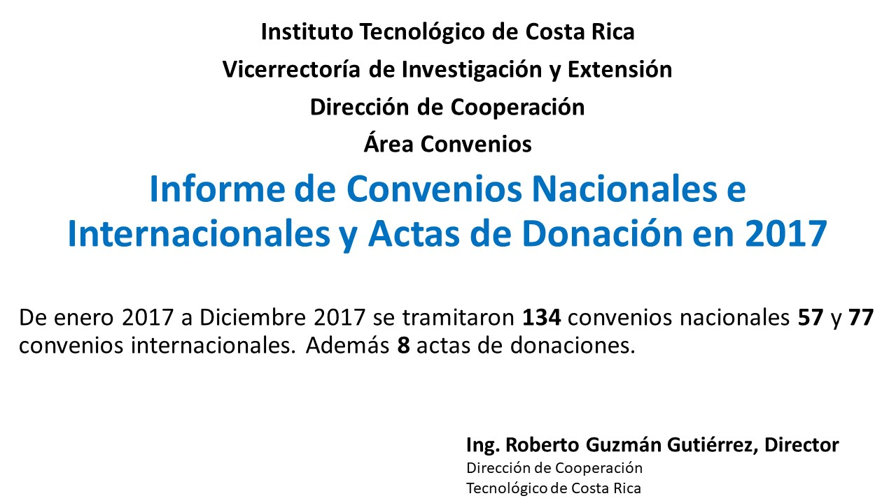

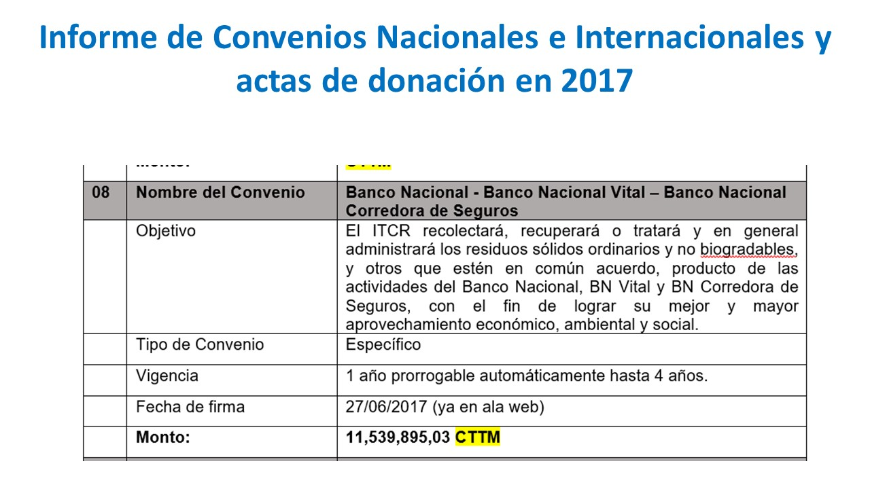

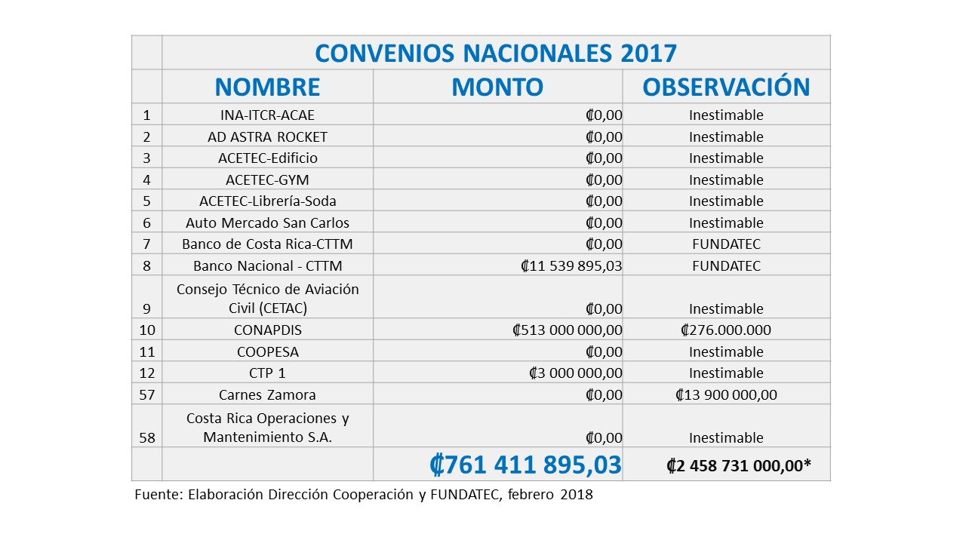

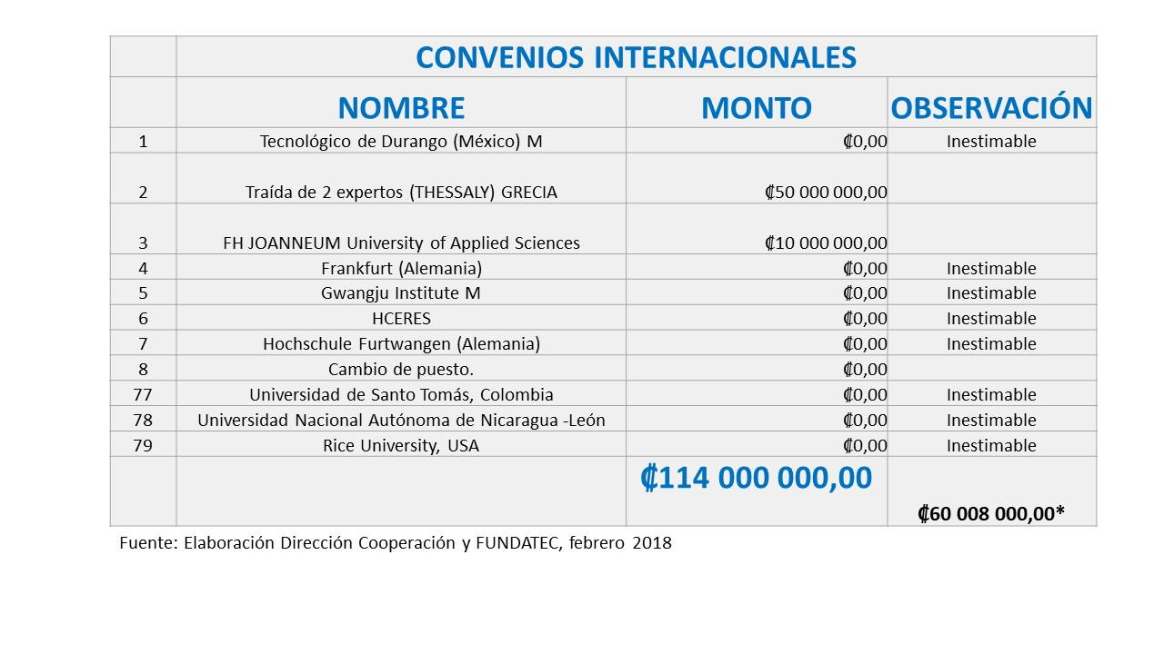

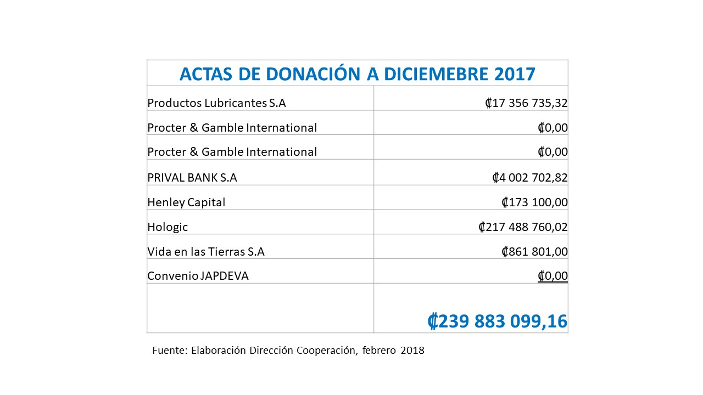

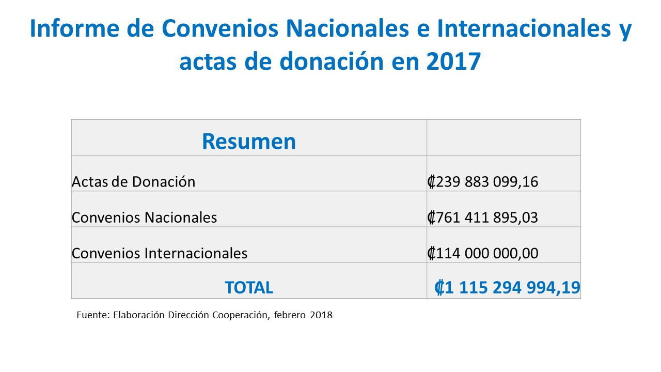





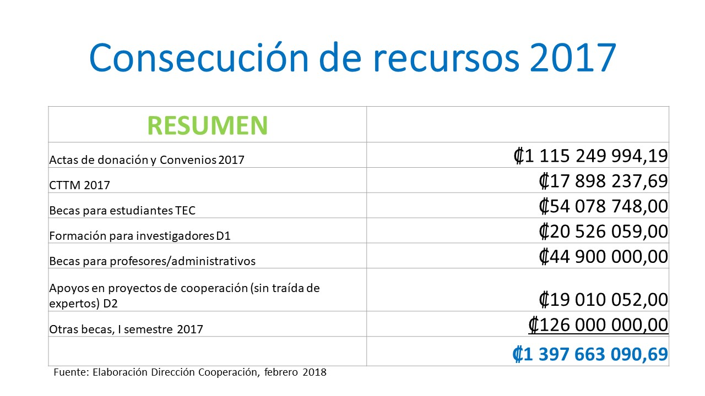

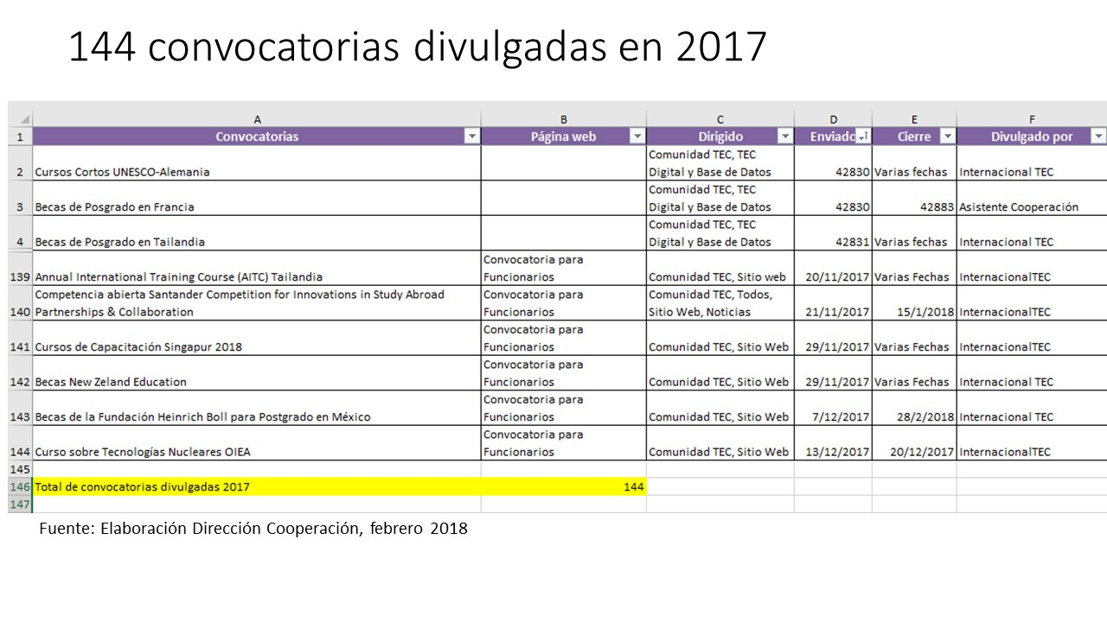

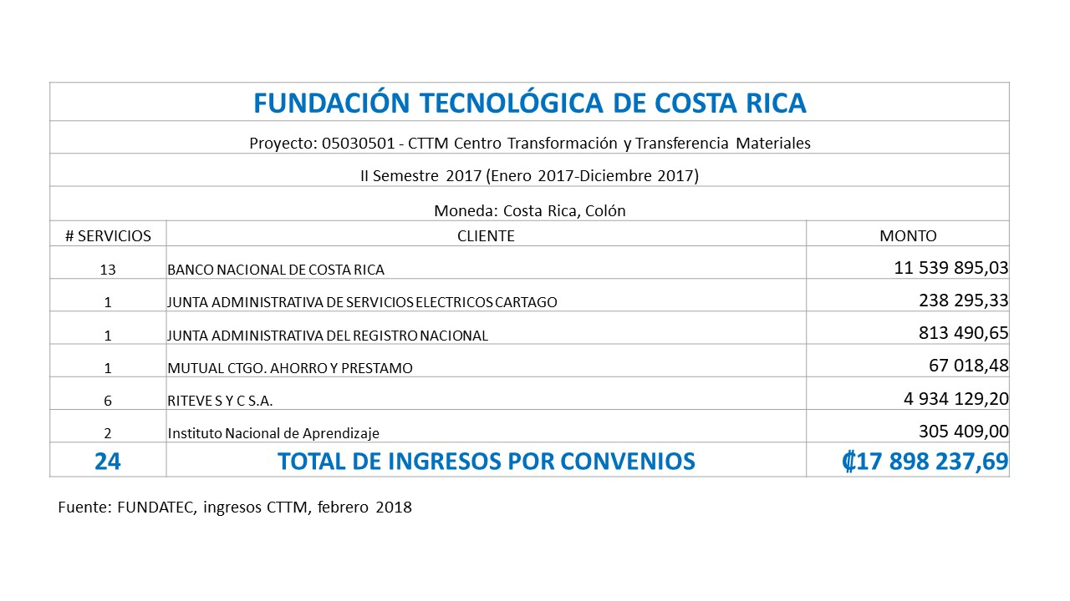

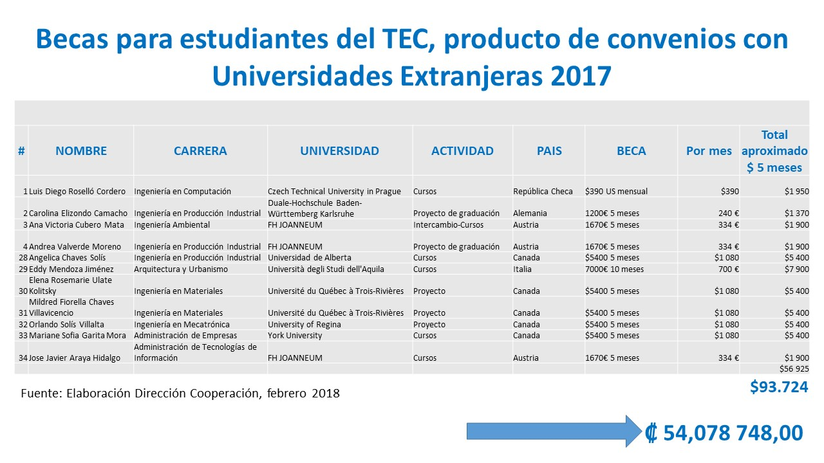

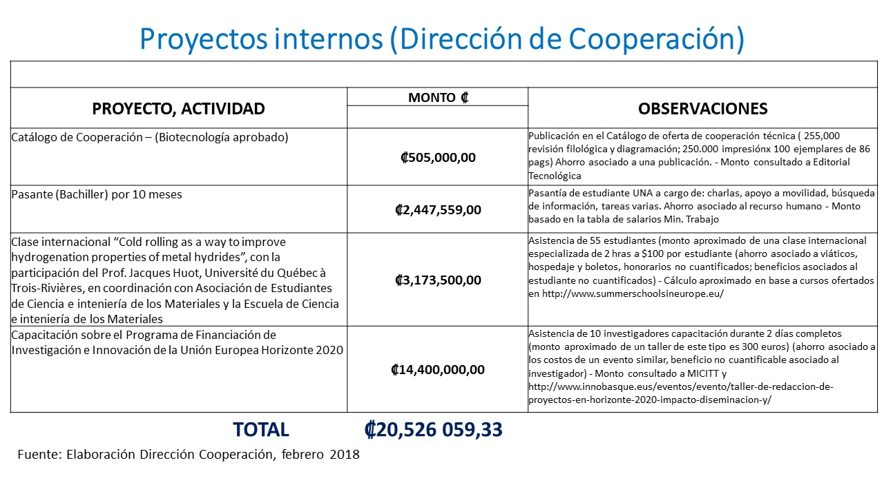

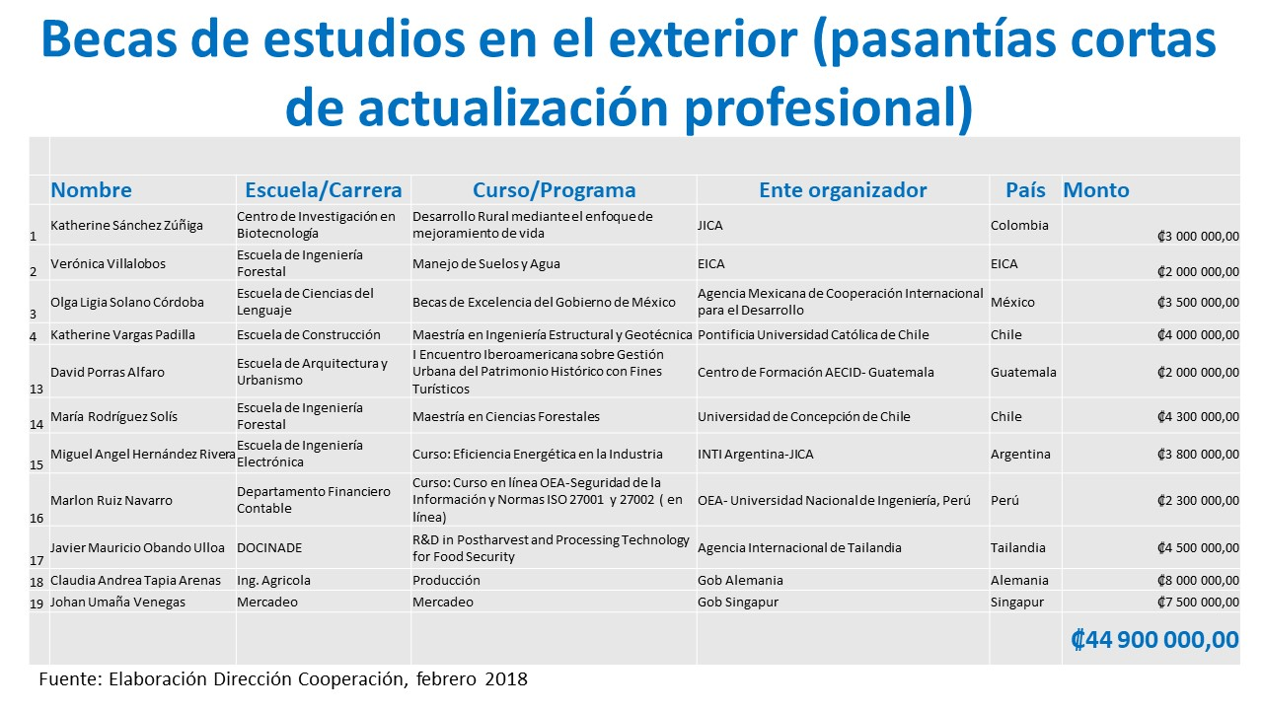

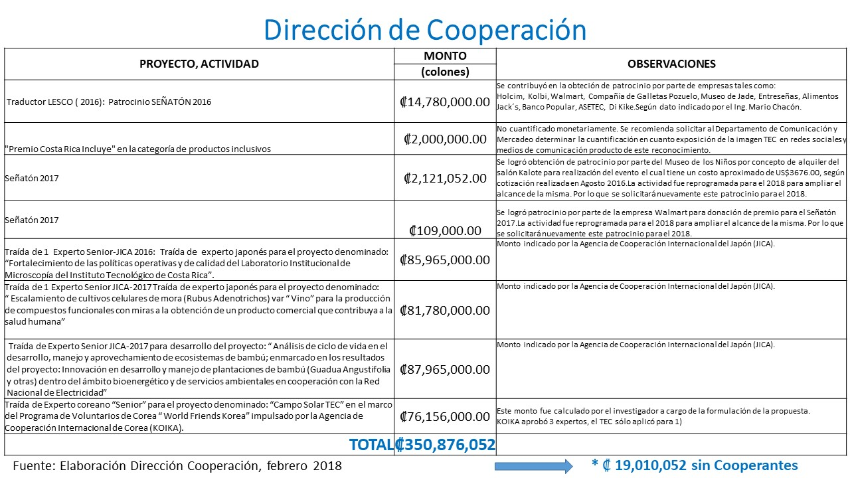

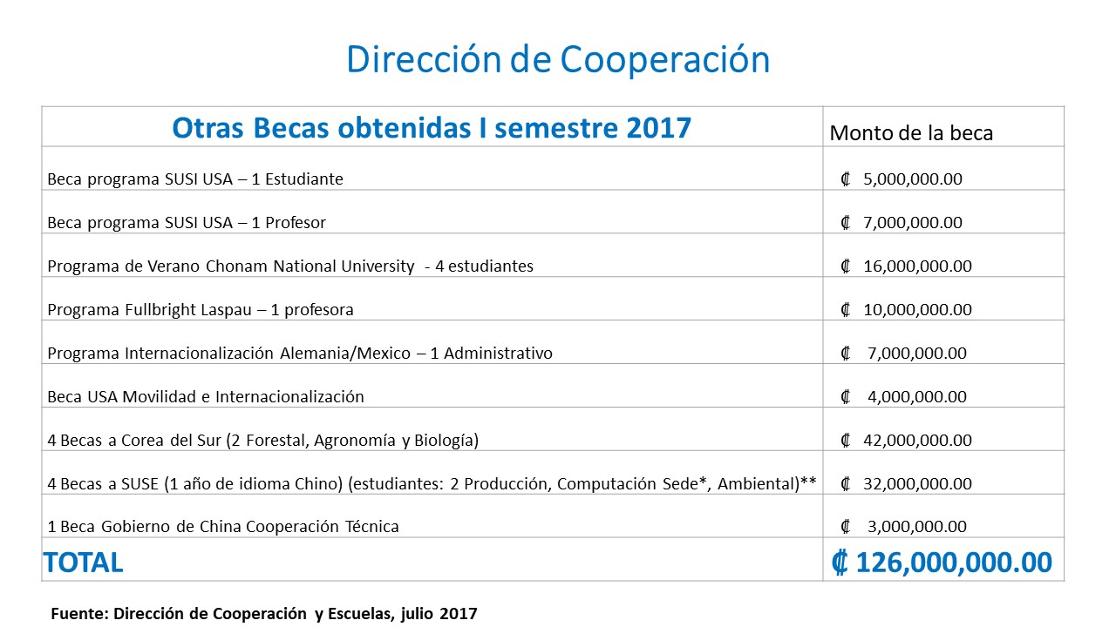



NOTA: Ingresa el señor Julio Calvo, a las 9:50 a.m.
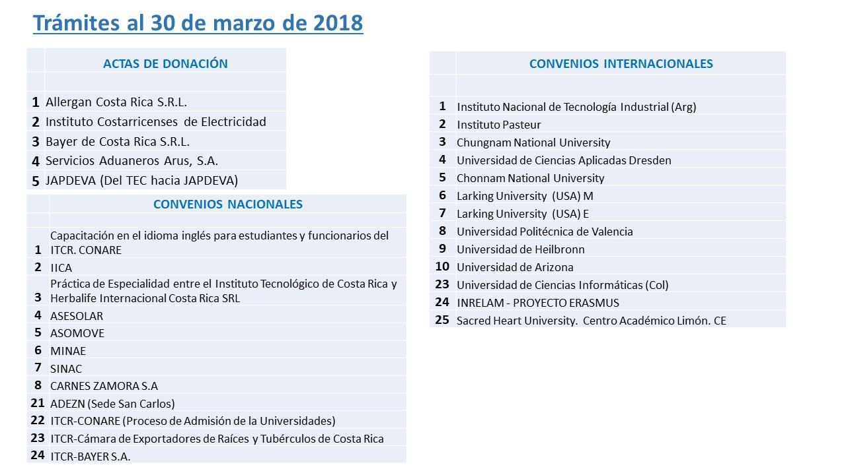

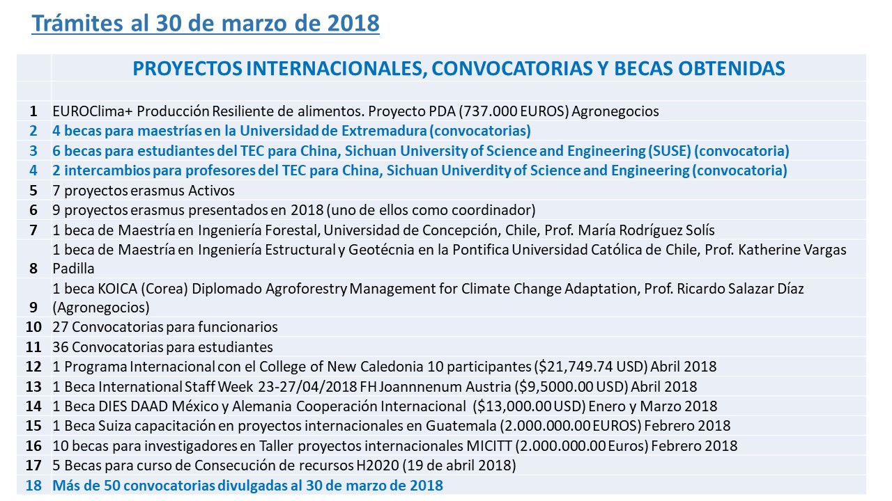

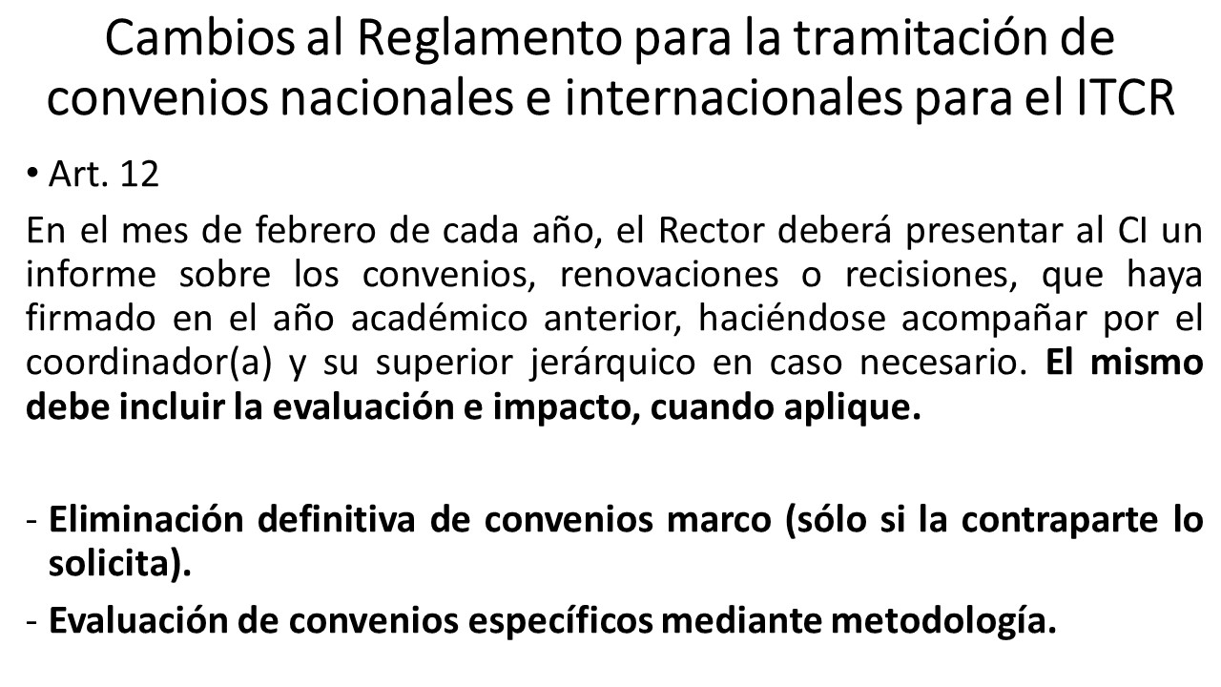


La señora Paola Vega agradece el espacio brindado. Comenta que, cuando la señora Ana Rosa Ruiz sugirió hacer un foro, visualizaron la oportunidad de presentar un resumen de lo que se ha generado, producto de los convenios y otras acciones relacionadas. Agrega que, están conscientes de que parte de lo que se requiere incluir, es la metodología de evaluación y el impacto; añade que, se inició con el impacto económico; sin embargo, reconoce que se podrían medir impactos de otro tipo, para lo cual requieren el apoyo de las personas que ejecutan los convenios. Indica que, el interés de la Vicerrectoría es hacer llegar al Consejo Institucional la propuesta de mejoras al Reglamento, para que la evaluación sea cada dos años y de mejor manera; además se pretende eliminar los convenios marco cuando no son estrictamente necesarios, para mayor efectividad en el recurso humano de la Institución; al tramitar convenios que vienen con una iniciativa específica.
El señor Alexander Valerín agradece la información, e indica que considera que sigue faltando la línea de tendencia de crecimiento, porque al valorarse indicadores, se debe sistematizar la información año con año, para permitir la cuantificación.
El señor Roberto Guzmán señala que, sí tienen la línea de cuantificación, pero no la incluyeron porque la presentación se limitó al tema de convenios; menciona como ejemplo que, se tiene claro que cinco años para atrás el TEC movía treinta estudiantes por año, mientras que hoy se está moviendo el noventa por ciento; agrega que se cuenta con los datos y que se van a sistematizar, como indicadores de internacionalización.
El señor Alexander Valerín solicita se remita la información.
La señora Paola Vega explica que, si tiene el histórico de algunos datos, pero aspectos como lo atraído por convenio, antes no se cuantificaba, por lo que se puede decir que los datos que se tienen son la línea base, a partir de la cual se va a comparar. Comenta que, se trabaja en una serie de indicadores que permitan dar seguimiento pensando en el plan estratégico y que se logre la trazabilidad de devolución.
El señor Henry Alfaro agradece el informe que a su criterio da una panorámica general. Hace observaciones en cuanto a la información que solicita el señor Alexander Valerín, en el sentido de que el informe sea más cualitativo, y que tenga más aporte en el área del conocimiento y otros aspectos. Señala que, el tema del dinero que no le queda claro, ya que entiende que ese dinero no se recibe de manera directa, sino que corresponde a lo que deja de gastar la Institución. Considera conveniente que el informe indique de manera concreta cuántas personas fueron beneficiadas, además de que, valoren la posibilidad de hacer un estudio de por qué solo un quince por ciento de las personas aplican; además de que, se cuantifique cuanto se invierte en cooperación para hacer un balance.
El señor Carlos Roberto Acuña cuestiona qué pasa si no se ejecuta el convenio y se siguen generando gastos; manifiesta que, es un tema que debe discutirse.
MOCIÓN DE ORDEN: El señor Julio Calvo se retira de la Sesión a las 10:10 a.m., para atender una llamada y solicita al señor Luis Gerardo Meza que asuma la Presidencia Interina.
La señora María Estrada considera que, el trabajo que ha venido realizando la Dirección de Cooperación es muy importante, pero coincide en que más allá del informe, debería darse una comunicación más directa desde la academia o desde el mismo Pleno del Consejo, sugiere que, la cooperación podría verse inmersa en todo el cotidiano, y es ahí adonde traslada las inquietudes de los compañeros. Hace referencia a los convenios propios y solicita que se aclare cuáles fondos de los que se trajeron acá, implicaron consecución de los mismos, seguimiento en reuniones para aclaración de convenios o fue más un apoyo de tramitología, desde la Oficina de Cooperación, para asegurar que no se está poniendo en riesgo la Institución.
El señor Roberto Guzmán hace referencia a las limitaciones de personal que hay en la Dirección, y lo poco competitivos que son, al no contar con residencias para estudiantes internacionales, agrega que, no se les puede pagar viajes ni alimentación. Señala que, la presentación responde al listado de lo que se ha venido haciendo en años anteriores. Indica que, en cuanto a la aplicación de los estudiantes es lamentable tener que decirles que no hay cupos.
La señora María Estrada señala que hoy se enviaron, a consulta de la Comunidad Institucional, las Políticas Específicas 2019; agrega que, en Comisión se sugirieron dos cambios en el tema de internacionalización, el tema de regionalización y el tema de cooperación; solicita al señor Roberto Guzmán y la señora Paola Vega que lo revisen.
El señor Roberto Guzmán se compromete a hacerlo.
El señor Luis Alexander Calvo consulta cuánto se ha avanzado en lo que al flujo del proceso se refiere; es decir en diagramación del proceso para mayor claridad de la vía, por parte de las personas.
El señor Roberto Guzmán responde que ha existido y lo han mejorado, señala que en el tema de convenios, como primer paso, al profesor investigador profesor que se acerque a consultar al respecto, se le indican los pasos seguir; y enfatiza en que como primer requisito debe contar con el acuerdo de la Escuela.
NOTA: Ingresa el señor Julio Calvo a la Sesión, a las 10:20 a.m.
El señor Luis Alexander Calvo agrega que, su consulta se debe a que en su experiencia personal recibió buena atención; sin embargo, nunca le dieron infografía.
El señor Isidro Álvarez consulta sobre cuáles son los términos de referencia del Convenio de Carnes Zamora y Automercado San Carlos.
La señora Paola Vega responde que, el propósito del Convenio de Carnes Zamora está relacionado con el proyecto de producción de microalgas, para alimento de ganado porcino; añade que, el TEC cuenta con un estudio de factibilidad, y en la primera etapa se hace un trabajo conjunto para diseñar la planta piloto para producción a mayor escala. Agrega que, Carnes Zamora aporta lo mitad de lo que se necesita y el TEC la otra mitad; viene de una línea de investigación que se ha desarrollado por diez años, y ahora se está dando el paso hacia la transferencia. Posteriormente, habría un segundo convenio donde Carnes Zamora aplicaría en un banco para un préstamo para la planta piloto, con acompañamiento del TEC, desde el punto de vista del respaldo técnico.
El señor Roberto Guzmán responde que, el Convenio de Automercado San Carlos es para realizar proyectos conjuntos colaborativos, en temas de investigación y extensión referidos a producción, calidad de carnes, comercialización, mercadeo de productos; para beneficio del personal técnico y consumidores en general.
El señor Isidro Álvarez aclara que, hace la consulta considerando que la misión y visión del TEC, se basan en transferencia de conocimientos a instancias públicas, y éstas son empresas privadas; a excepción de que se trate de una prestación específica de servicio remunerado.
El señor Julio Calvo agradece la participación.
NOTA: El señor Roberto Guzmán y la señora Paola Vega se retiran de la Sesión a las 10:05 a.m., con permiso de la Presidencia.
ASUNTOS VARIOS
ARTÍCULO 10. Sesión en el Centro Académico de Limón
La señora María Estrada manifiesta su inquietud en cuanto a que, si se traslada la sesión de la próxima semana para el día jueves, cuándo se sesionará en el Centro Académico de Limón, o sí la agenda va a responder a los temas propios de ese Centro. Acota que, es responsabilidad de este Consejo sesionar en Sedes y Centros y atender sus agendas.
La señora Ana Damaris Quesada aclara que, la invitación a la inauguración del Centro Académico de Limón, no es para sesionar, considerando que el señor Julio Calvo tiene muchas actividades programadas para ese día, incluso el recibimiento autoridades nacionales.
El señor Luis Gerardo Meza señala que, la pregunta es válida, porque se debe reprogramar la sesión en el Centro Académico de Limón para algún momento.
El señor Alexander Valerín deja constancia de que no podrá participar de la inauguración del Centro Académico de Limón.
El señor Julio Calvo explica que, el día de la inauguración habrá muchas actividades, por lo que no se abrirá un espacio para sesionar, se debe reprogramar, para la fecha que el Consejo determine.
ARTÍCULO 11. Agradecimiento
La señora Miriam Brenes agradece las muestras de cariño y solidaridad para su familia por el fallecimiento de sus tíos.
ARTÍCULO 12. Afectación de los ingresos para las universidades públicas
El señor Julio Calvo comenta que, en la Asamblea Legislativa hay mucho activismo por leyes de contención del gasto, específicamente en los ingresos para las universidades, hay varias que afectarán a las universidades; agrega que, se están realizando gestiones para corregir y enderezar el proceso, e informa que en horas de la tarde se dará una reunión para definir el accionar.
La discusión de este punto consta en el archivo digital de la Sesión No. 3064.
Sin más temas que atender y siendo las diez horas con cuarenta y cinco minutos de la mañana, se levanta la Sesión.
AQM/ars

